1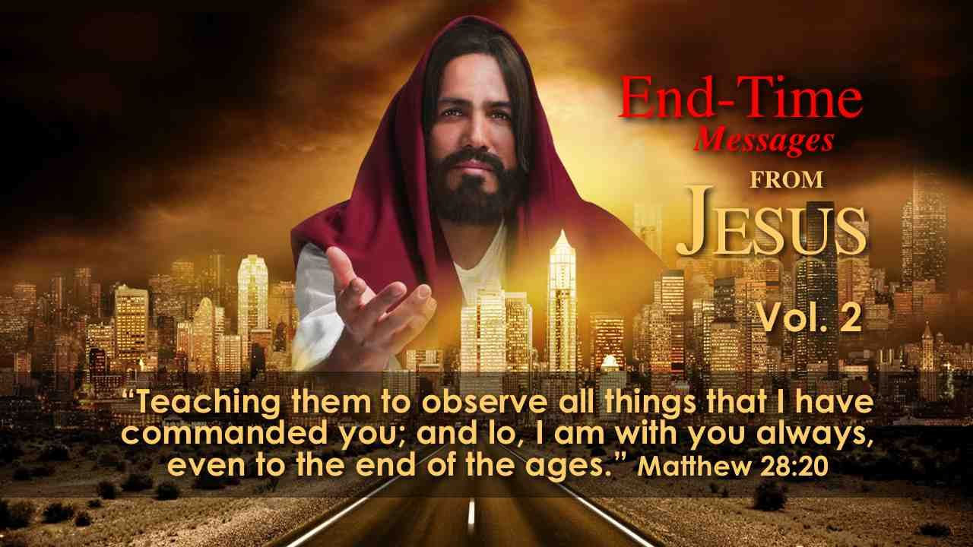 |  | ВЕСТЬ ХРИСТА ДЛЯ ПОСЛЕДНЕГО ВРЕМЕНИ  "Уча их соблюдать всё, что Я повелел вам; и се, Я с вами во все дни до скончания века.” (Мф. 28:20)
2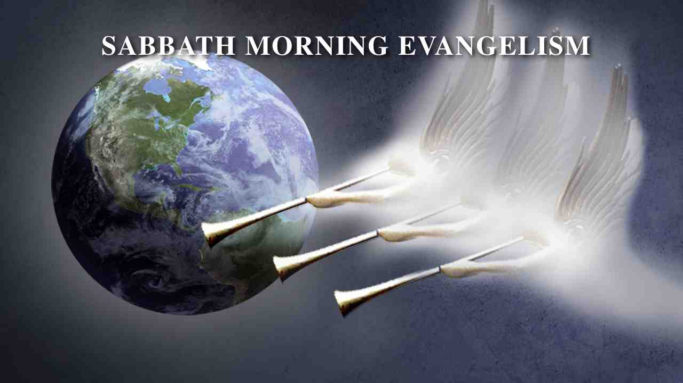 |  | ЕВАНГЕЛИЗМ СУББОТНЕГО БОГОСЛУЖЕНИЯ
3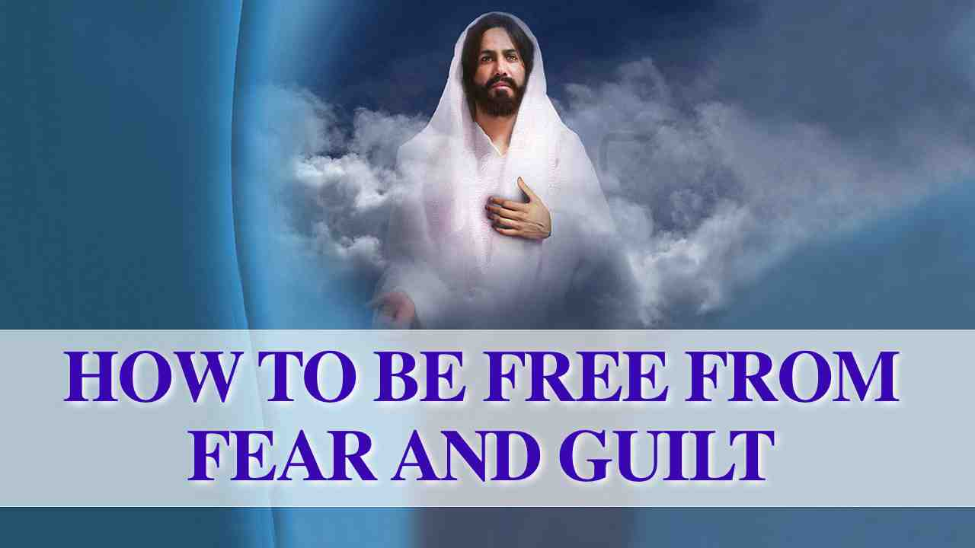 |  | КАК ИЗБАВИТЬСЯ ОТ СТРАХА И ВИНЫ
4 |  | В жаркий и душный июльский день в 1505 году молодой студент юридического факультета медленно шел по ухабистой дороге, ведущей в немецкую деревню Штуттергейм. Внезапно небо заволокло тучами, и проливной дождь обрушил всю свою ярость на одинокого путника.
5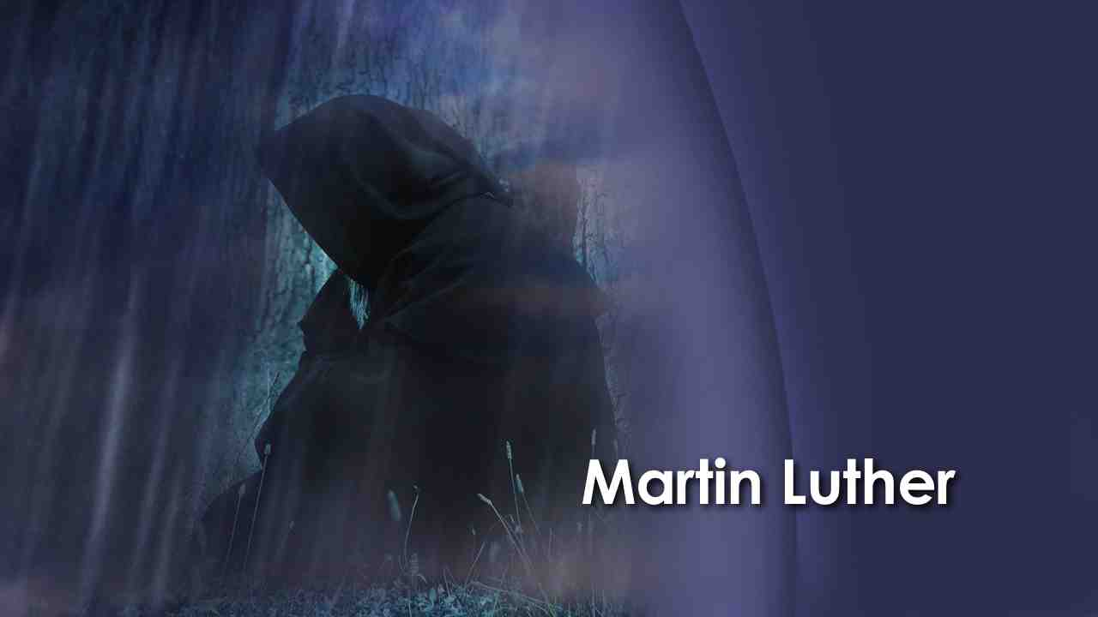 | Раскаты грома сотрясали местность, и вдруг произошло невероятное! Сквозь черные тучи ярким зигзагом сверкнула молния. Замерев в ужасе от мысли, что его поражает Всемогущий, Мартин Лютер призвал своего покровителя: "Святая Анна, помоги мне! Я обещаю, что стану монахом".
6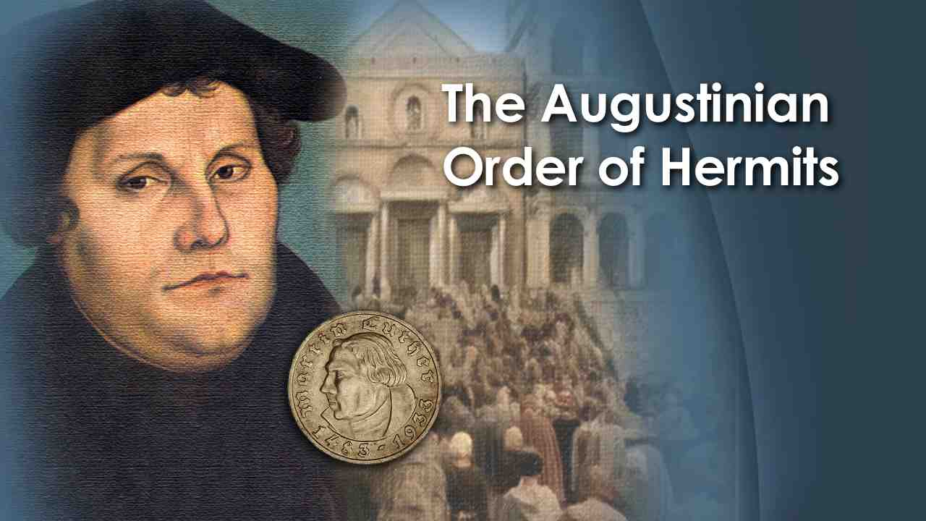 | Две недели спустя, Лютер вошел в стены в монастырь Августинского ордена отшельников и стал монахом. Там Лютер научился бояться Бога и так называемых «духов вокруг себя». Его чувство вины становилось все сильнее и сильнее, и он отчаянно старался самостоятельно избавиться от греха и спасти свою душу через добрые дела.
7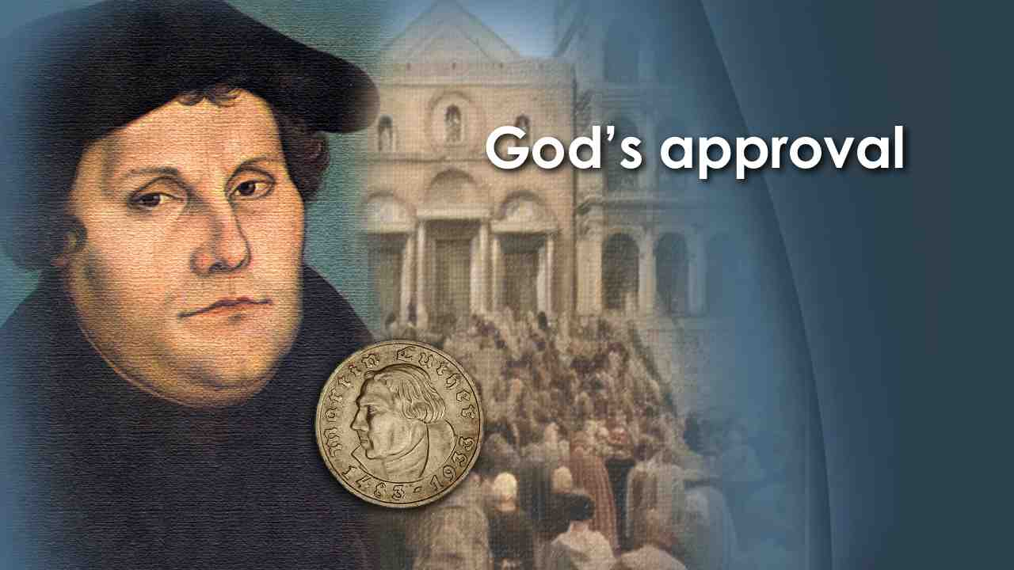 | Он прилагал все силы, чтобы заслужить Божье одобрение. Позже он сказал:
8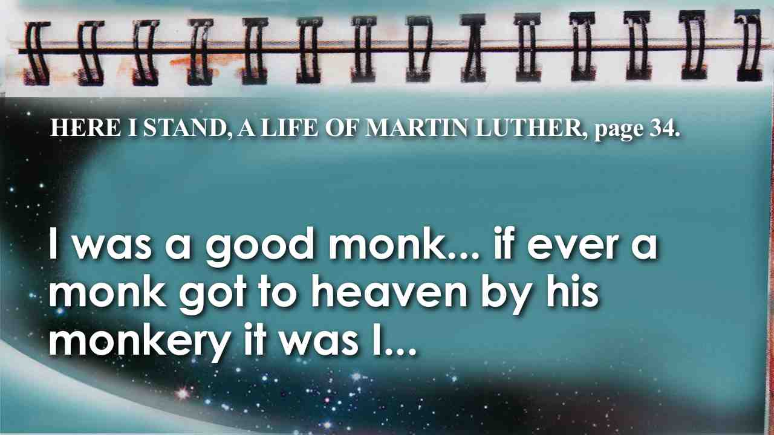 | И если бы кто-либо из монахов путем своих подвигов мог заслужить Царство Небесное, то и я, без сомнения, имел бы на него право...
9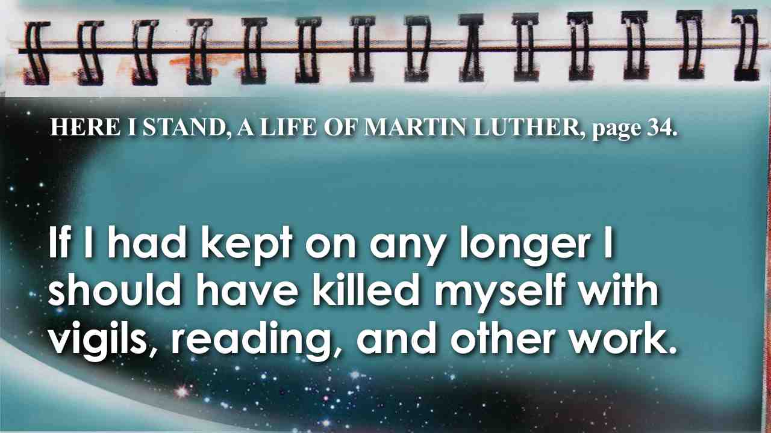 | Если бы такое положение продлилось еще немного времени, то я довел бы себя до могилы. HERE I STAND, A LIFE OF MARTIN LUTHER, с. 34.
10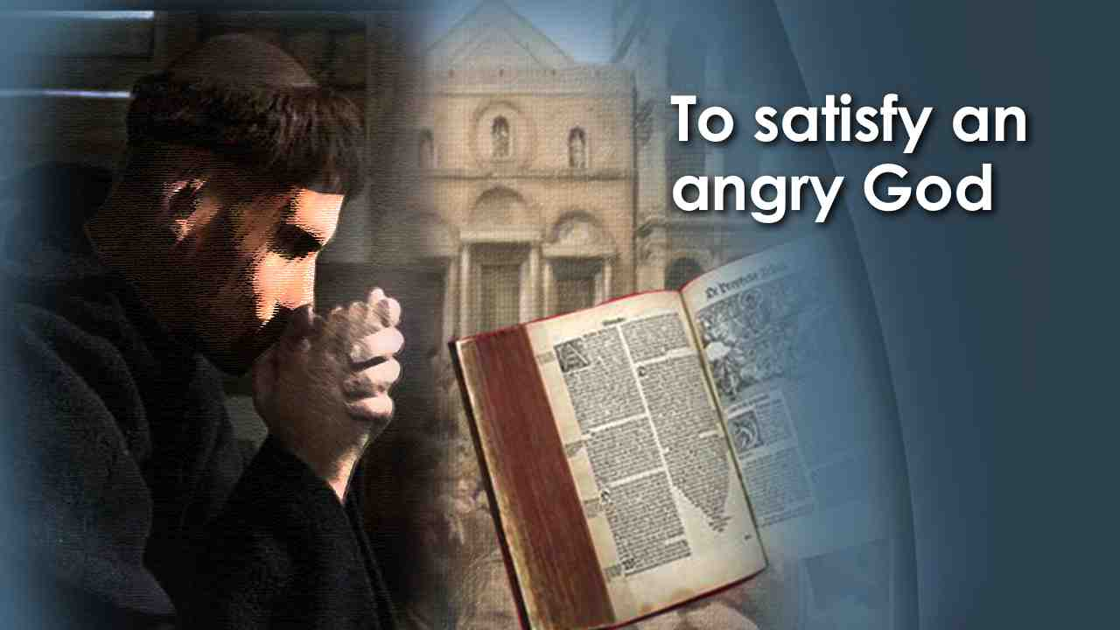 | Несмотря на рьяные попытки удовлетворить, как он думал, разгневанного Бога, Лютер никогда не чувствовал мира в душе. Чем больше он старался, тем более греховным он себя чувствовал. Внутренняя гармония и спокойствие ускользали от него. Он чувствовал, что делает достаточно для того, чтобы заслужить Божье прощение и милость.
11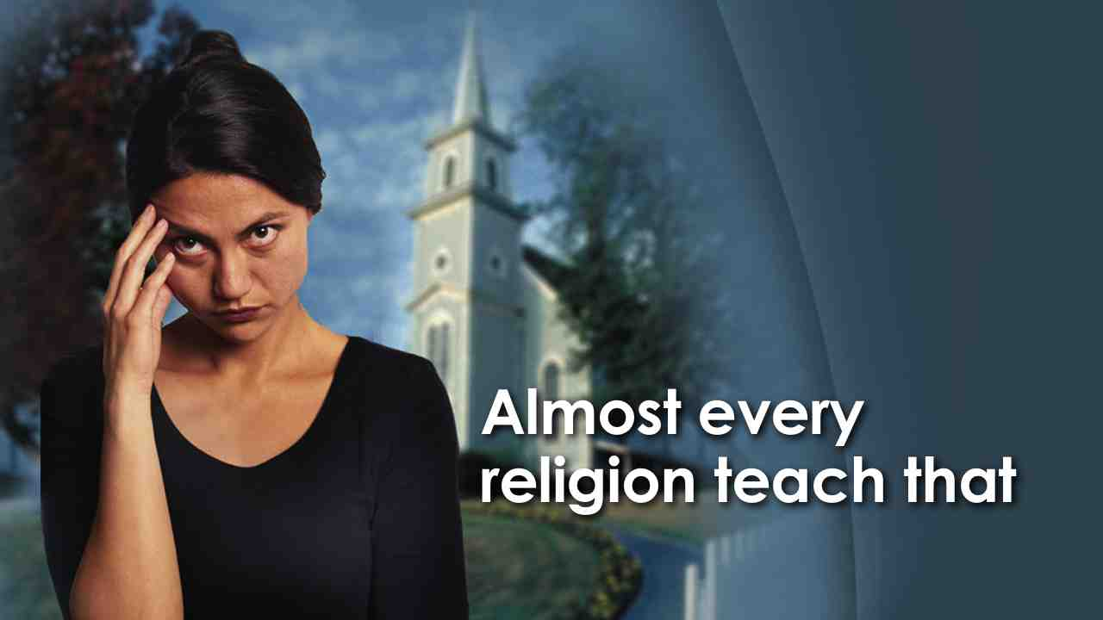 | Получает ли человек прощение и вечную жизнь, делая больше добрых дел, чем плохих? Почти любая религия помимо истинного христианства учит этому.
12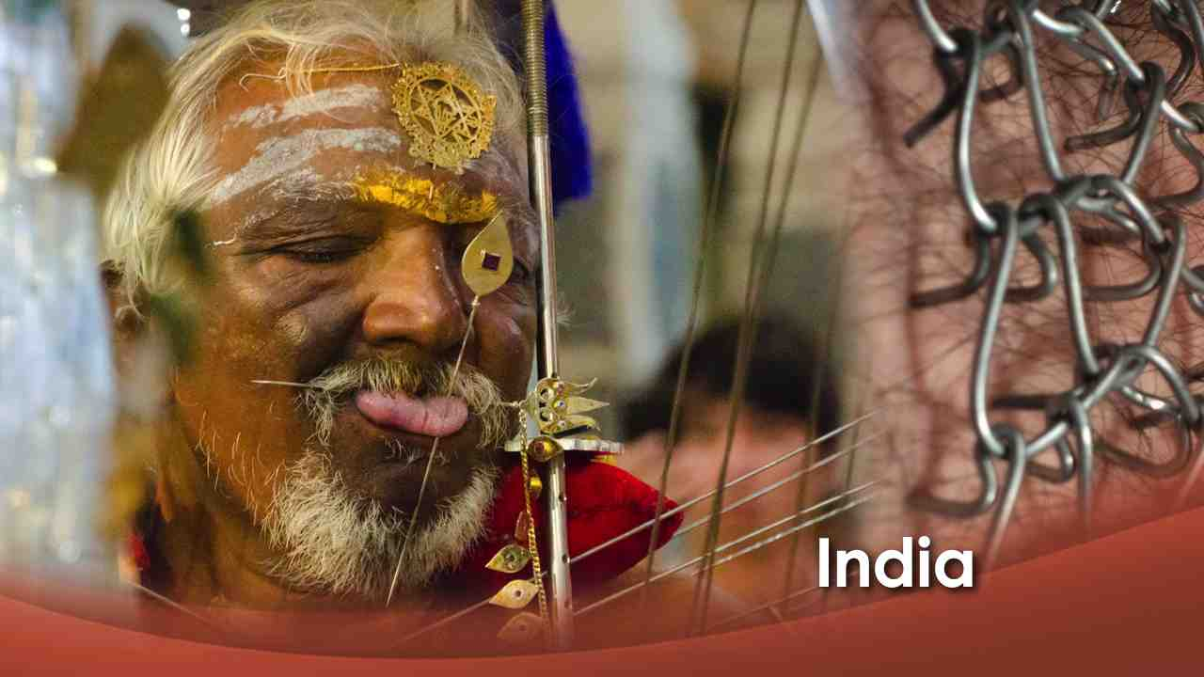 | В Индии люди ходят по шипам, полагая, что через пытки над своим телом они могут заработать Божье благоволение.
13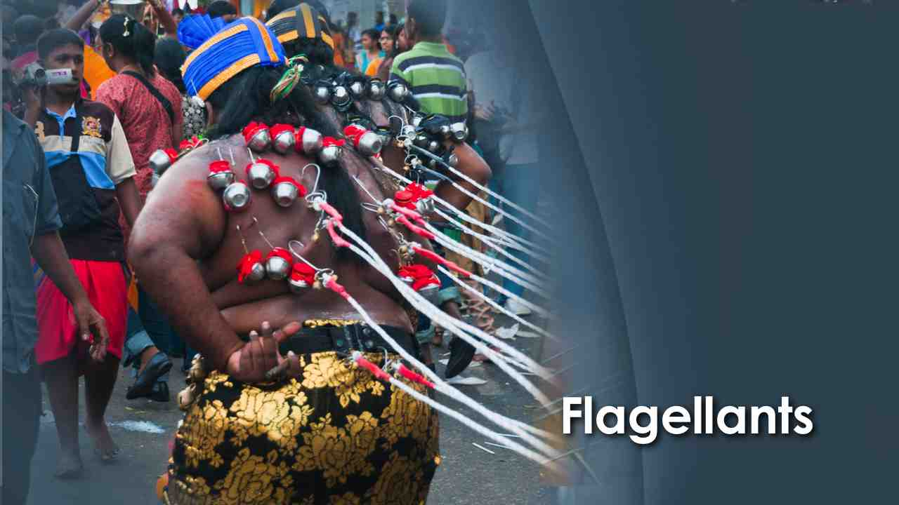 | Люди, занимающиеся самобичеванием, бьют себя кнутами и цепями. Ходящие босиком по раскаленным углям и глотающие шампуры люди пытаются заслужить милость неба через акты насилия над своим телом.
14 | Буддисты считают, что они получат награду в будущей жизни через строительство пагод или подаяние «святым».
15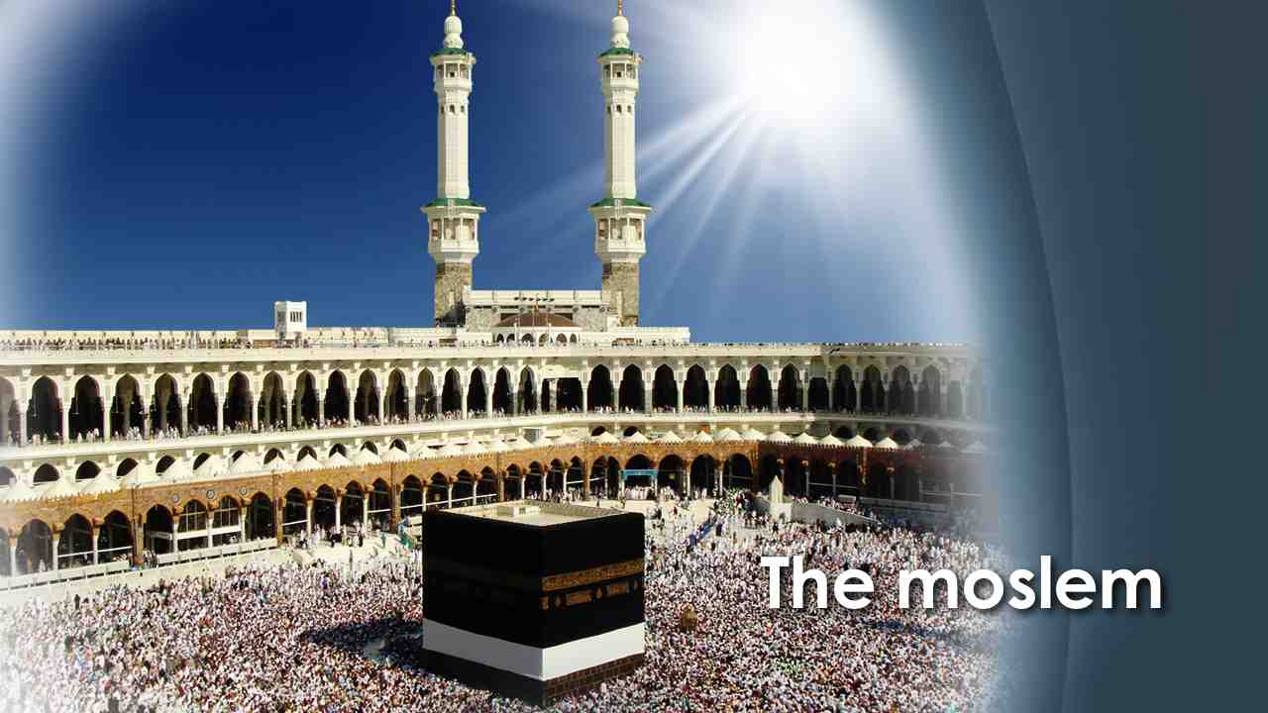 | А для мусульман нет большей радости или лучшего способа заработать благодать Бога, чем совершить паломничество в Мекку или умереть, защищая ислам.
16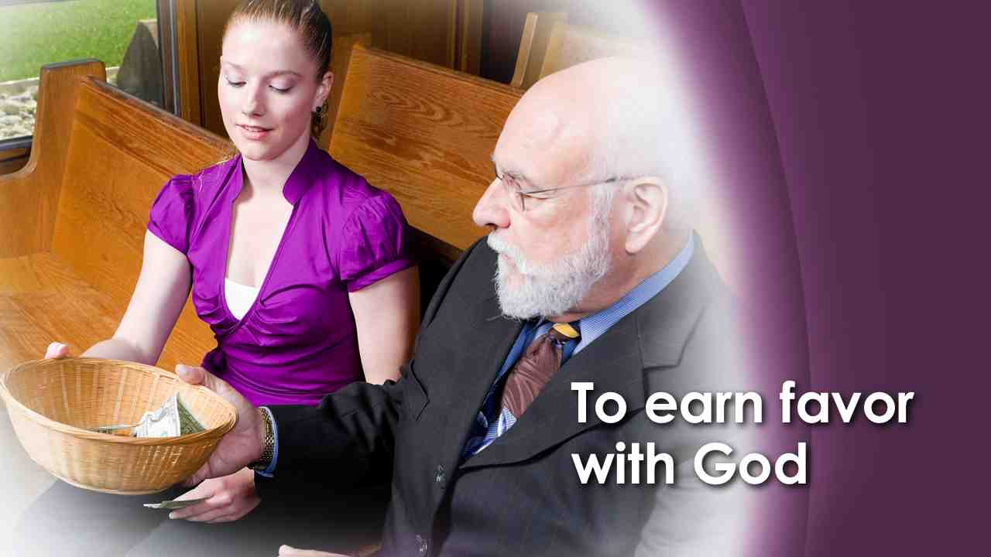 | И, как ни странно это может показаться, многие христиане невольно делают то же самое. Они посещают церковь, отдают приношения, следуют золотому правилу, думая, что тем самым заработают благоволение Божие и получат вечную жизнь. Но возможно ли это? Может ли человек через физическое наказание, душевные страдания или дела добра подкупить Бога, чтобы Тот даровал ему прощение и вечную жизнь? Разве можем мы заслужить спасение или выиграть его, как олимпийскую золотую медаль? Даже изо всех сил работая, жертвуя, до предела напрягая все свои духовные мышцы?
17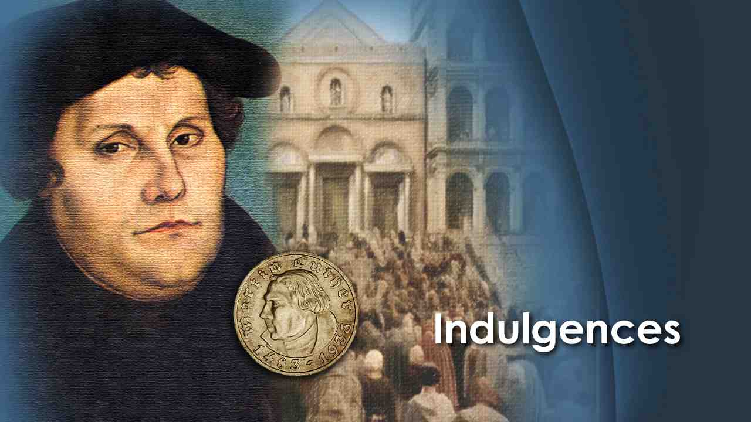 | Лютер старался делать все это, но, наконец, пришел к выводу, что если прощение зависит от его собственных дел, он потерян. Он обратился к Церкви, которая обещала прощение через индульгенции, покаяние и подарки.
18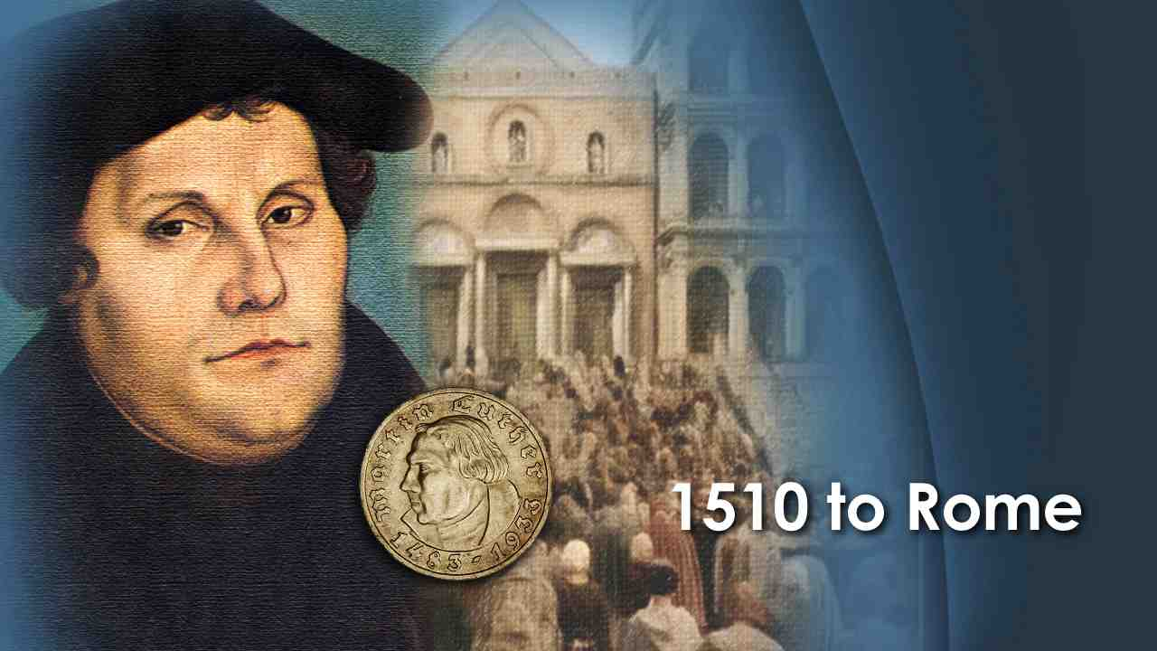 | Когда Августинский монастырь избрал его, чтобы он возглавил делегацию в Рим в 1510 году, Лютер был вне себя от радости. Ни в одном городе на Земле не было такого множества святых мощей или духовных индульгенций. Здесь у него был шанс заработать милость и получить мир, которого он так жаждал.  Вот как Лютер описал это путешествие:
19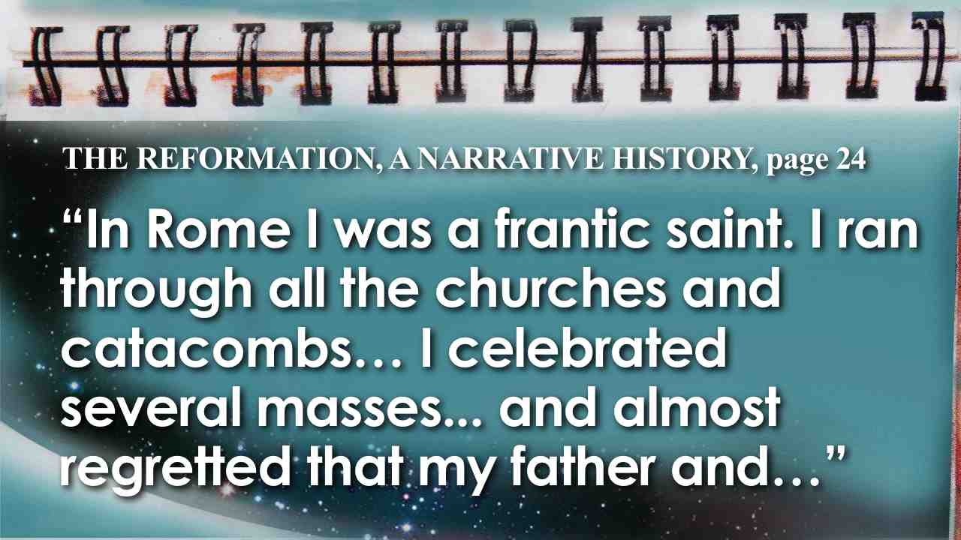 | “В Риме я был самым ярым святым. Я посещал все церкви, принял участие во всех установленных церемониях и сожалел, что мой отец …
20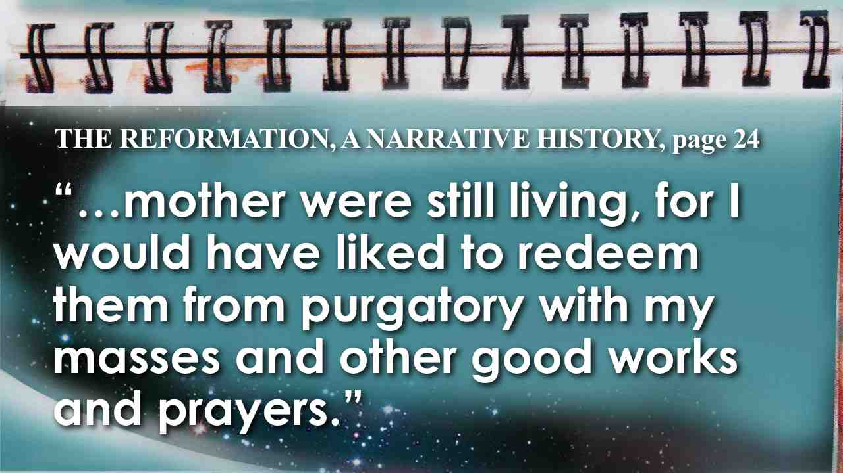 | …и мать были все еще живы, ибо я мог бы освободить их от чистилища с помощью мессы, моих добрых дел и молитвы.  THE REFORMATION, A NARRATIVE HISTORY, с. 24.
21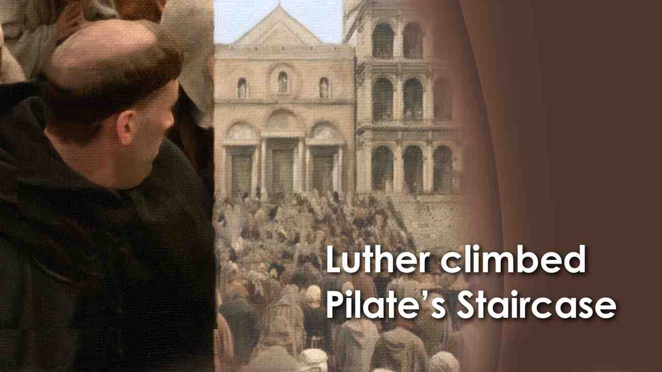 | Будучи преисполнен решимости заработать в Риме добродетели, как того хочет Бог, Лютер поднялся по Пилатовой лестнице на руках и коленях, повторяя молитву Господню, и для большей святости, целовал каждую из 28 ступеней. Но, даже поднявшись по лестнице, его не покидала тревожная мысль. Было ли этот действенным средством прощения?  На самом верху лестницы Лютер встал и задал вопрос:
22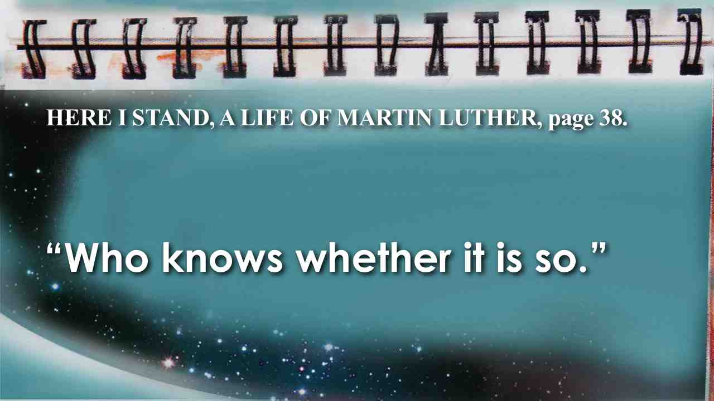 | Кто знает, так ли это? HERE I STAND, A LIFE OF MARTIN LUTHER, с. 38.
23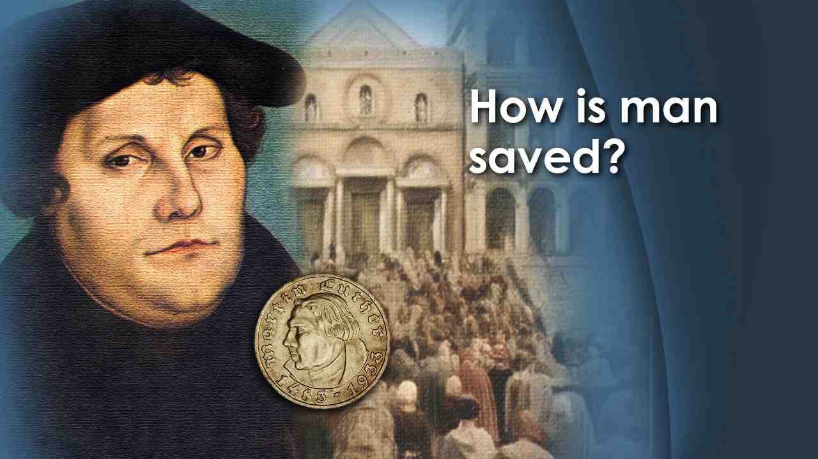 | Эти терзающие сомнения преследовали Лютера и в монастыре в Германии, где он исследовал Писания, как никогда раньше, решительно и настойчиво ища ответ на самый важный вопрос: как человеку получить спасение?
24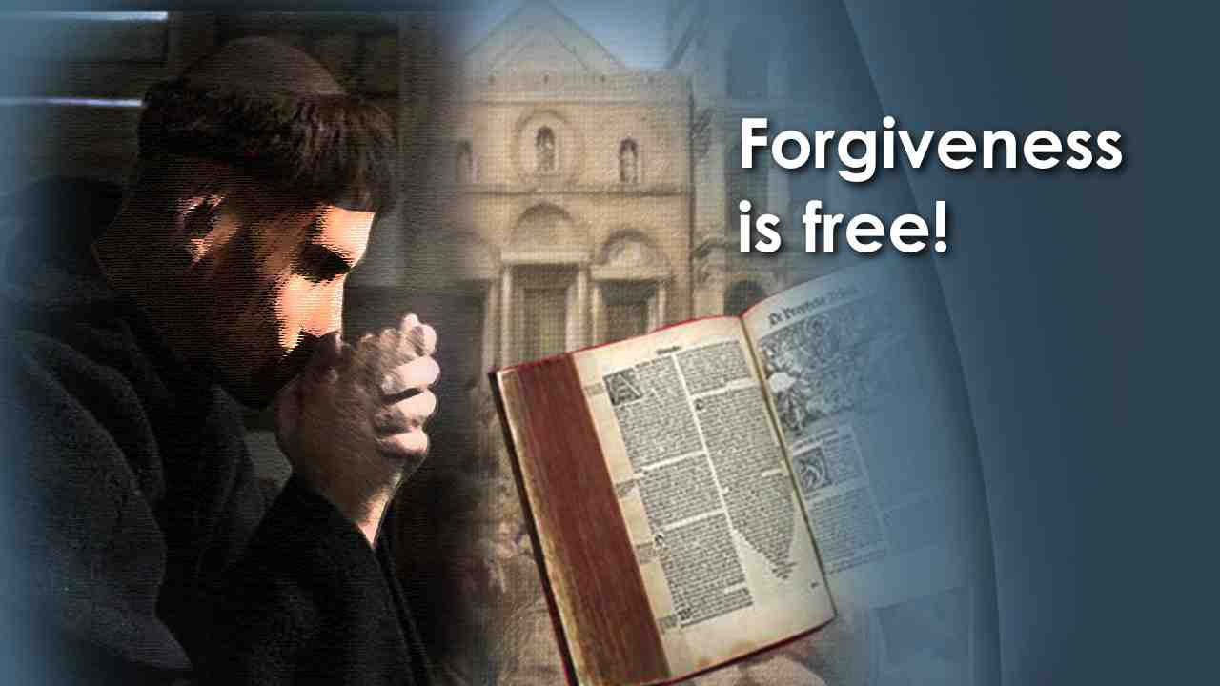 | К своему удивлению, изучая Слово Божье, Лютер не нашел там учения стараться еще усерднее или покупать добродетели, чтобы стать праведным. Более того, он прочел замечательную весть о том, что прощение дается просто так. Когда он изучал послание к римлянам, то нашел текст, который навсегда успокоил его встревоженное сердце:
25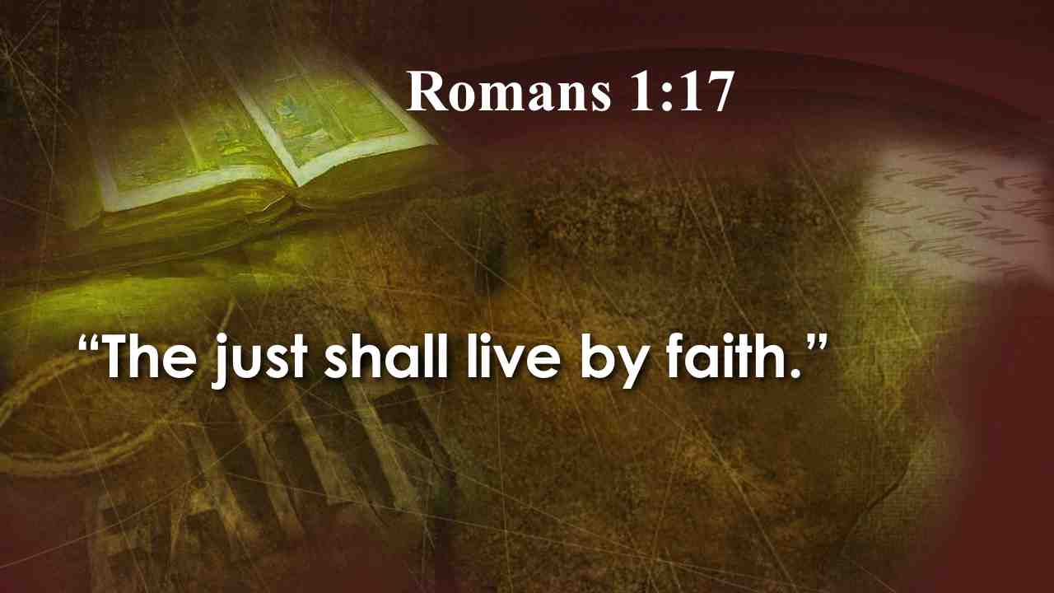 | Праведный верою жив будет. Рим. 1:17.
26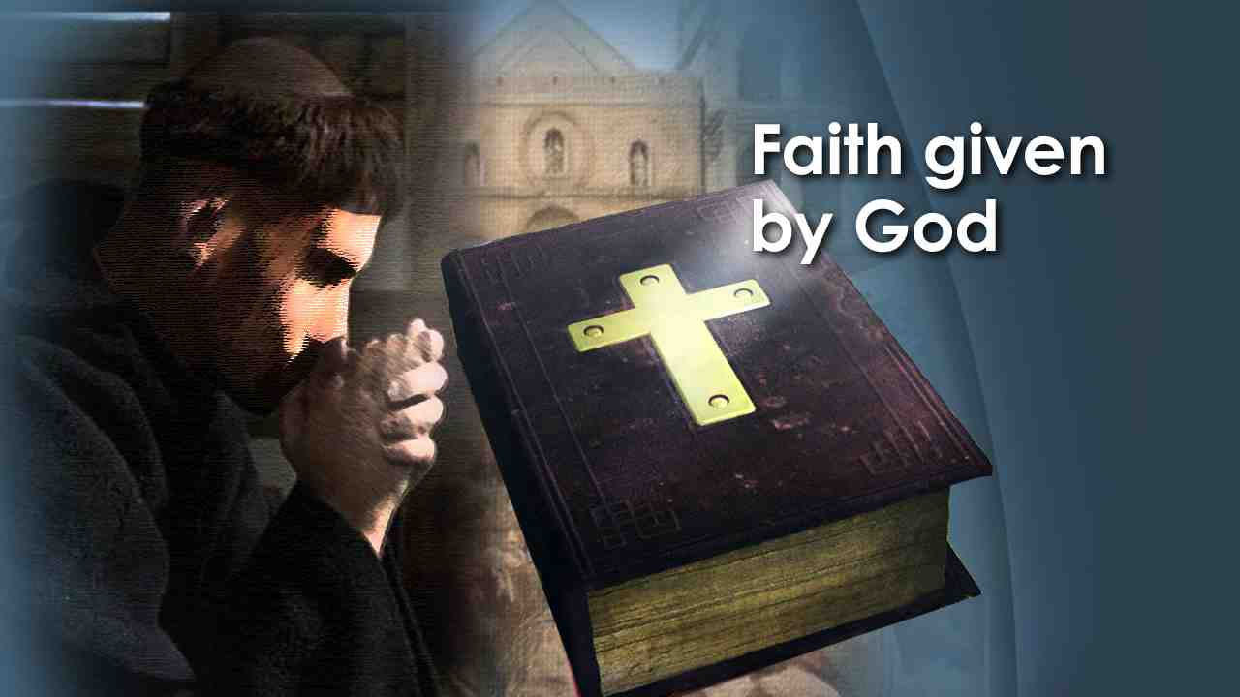 | Вместо того, чтобы искать прощения в своих делах, таких как молитвы, бдения, бичевание и подъемах по лестнице на руках и коленях, Лютер стал следовать простым шагам веры, данным Богом в Его Святом Слове.
27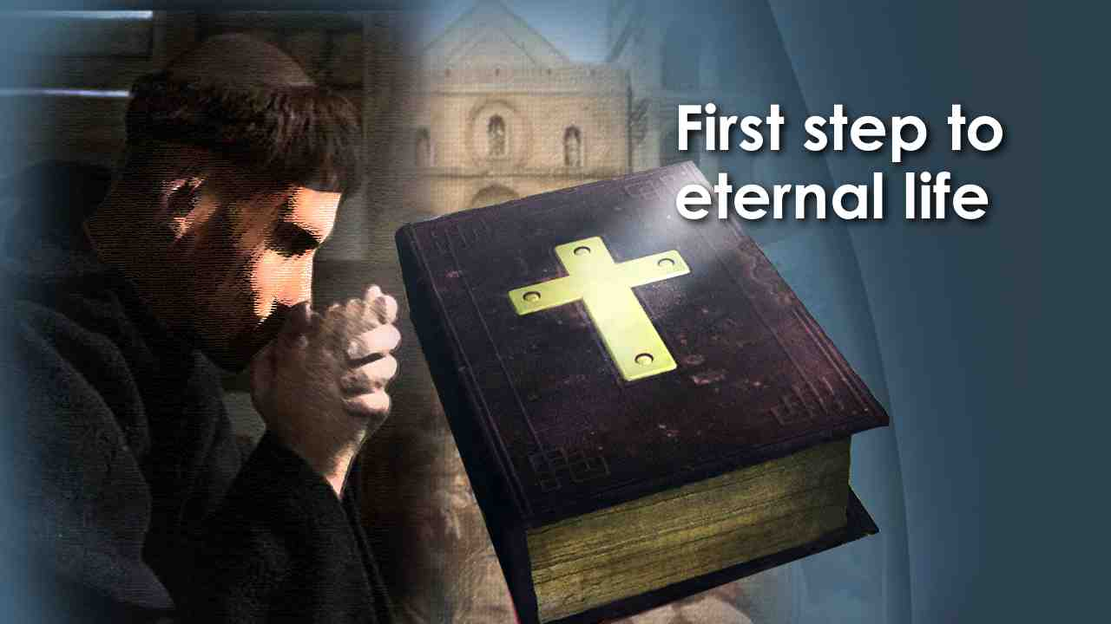 | ПЕРВЫЙ ШАГ к вечной жизни Лютер понял еще за несколько лет до этого: он был грешником и нуждался в помощи. Апостол Павел писал:
28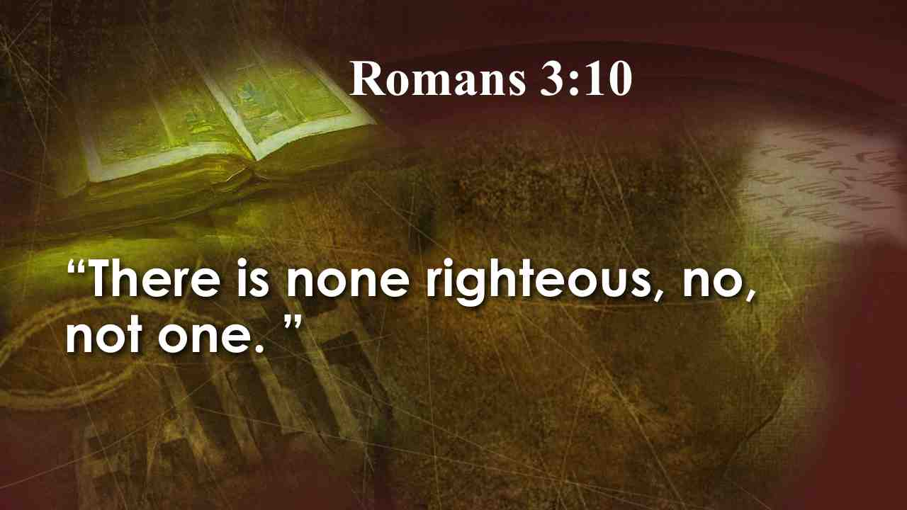 | Нет праведного ни одного. Рим. 3:10.
29 | В том числе и Павел, и Мартин Лютер. В том числе вы и я.  "Подождите," – скажете вы. - "Я хороший человек. Я не краду, не убиваю, не прелюбодействую! Я хороший сосед. Я даже делюсь тем, что у меня есть, с бедными!" Это может быть правдой, но помните, Иисус сказал, что, если мы ненавидим кого-то, мы грешим. И если мы лжем или сплетничаем, если мы злы или невнимательны - мы грешим.
30 | Как насчет этого? Когда-нибудь вы ненавидели кого-то настолько, чтобы желать ему что-то плохое? Вы когда-нибудь говорили "ложь во спасение" или обманывали правительство?
31 | Вы когда-нибудь ссорились со своими детьми? Были нетерпимы с мужем или женой?
32 | Вы когда-нибудь желали автомобиль или дом вашего соседа настолько, чтобы украсть его, если бы у вас была такая возможность? Это делает вас нарушителями закона,...
33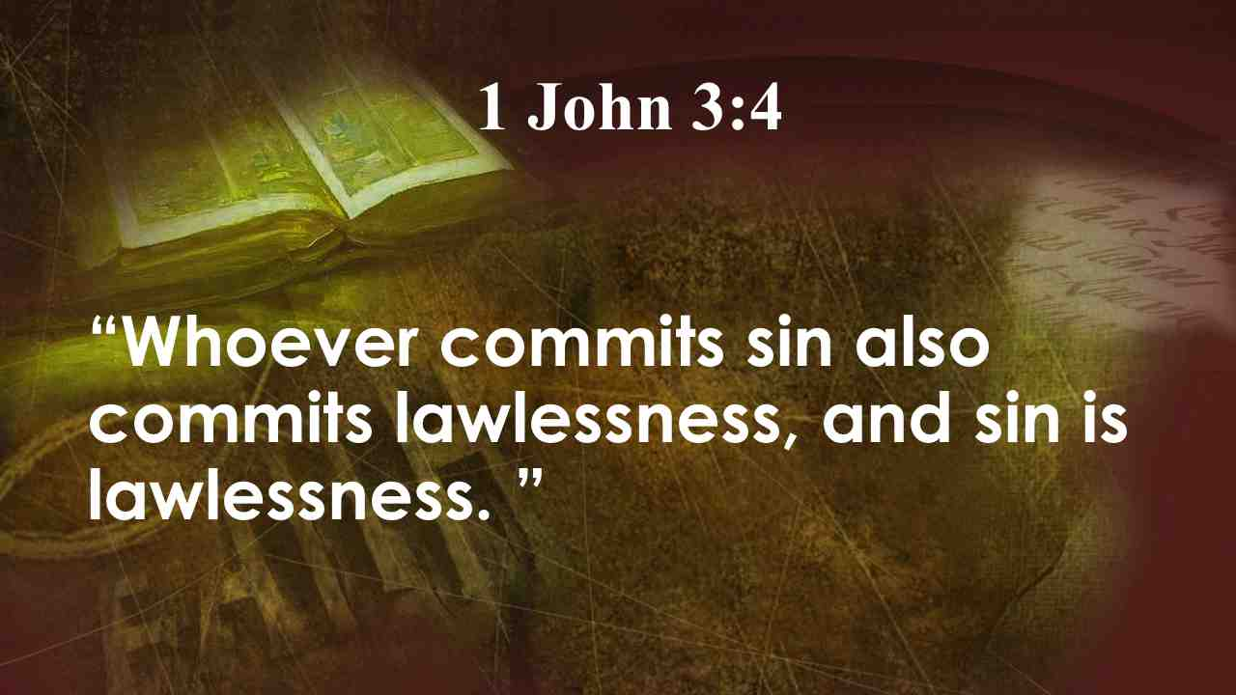 | Всякий, делающий грех, делает и беззаконие; и грех есть беззаконие. 1 Ин. 3:4.
34 | И за все это так же, как и за нарушение законов нашей земли, предусмотрено наказание.
35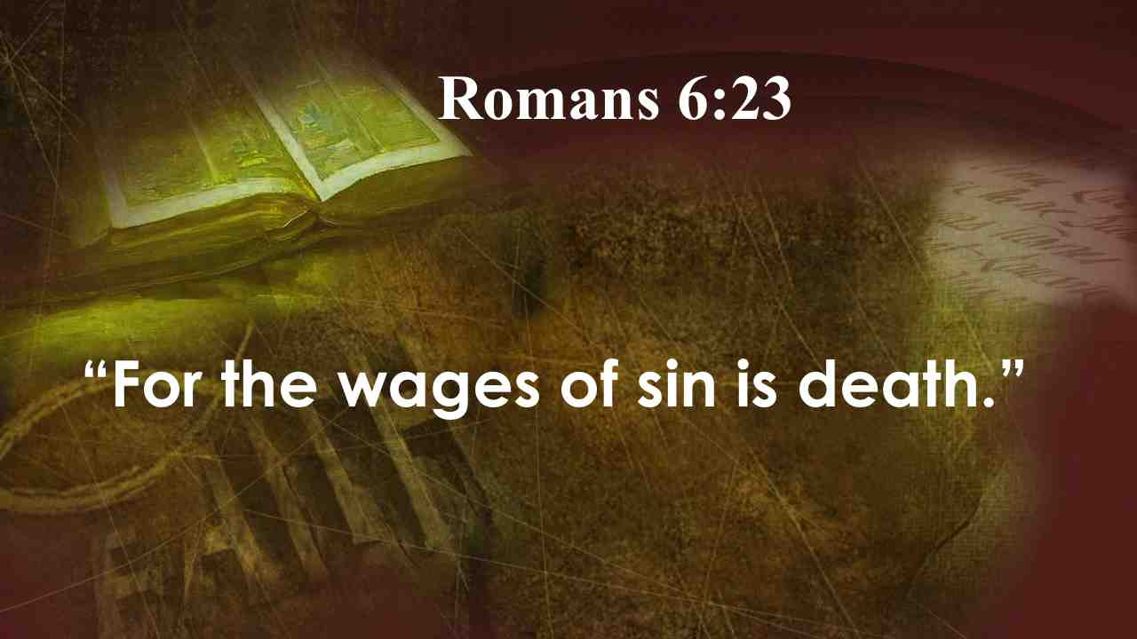 | Библия говорит: Ибо возмездие за грех - смерть. Рим. 6:23.
36 | Видите, мы все согрешили! В этом нет никаких сомнений. На самом деле, если мы будем грешить только трижды в день, то будем виновны в 1095 грехах за год. Умножьте это число на свой возраст, и вы поймете, насколько вы греховны. Шокирует, не так ли? Но это хорошо – признать, что у нас есть проблема греха; ведь тогда нам нужно обратиться за помощью.
37 | Если у человека рак, но он никогда не признавал свое состояние или не обращался за медицинской помощью, то в конце концов он точно умрет. Тоже самое и в жизни грешника, который не признает свое духовное состояние и не ищет помощи.
38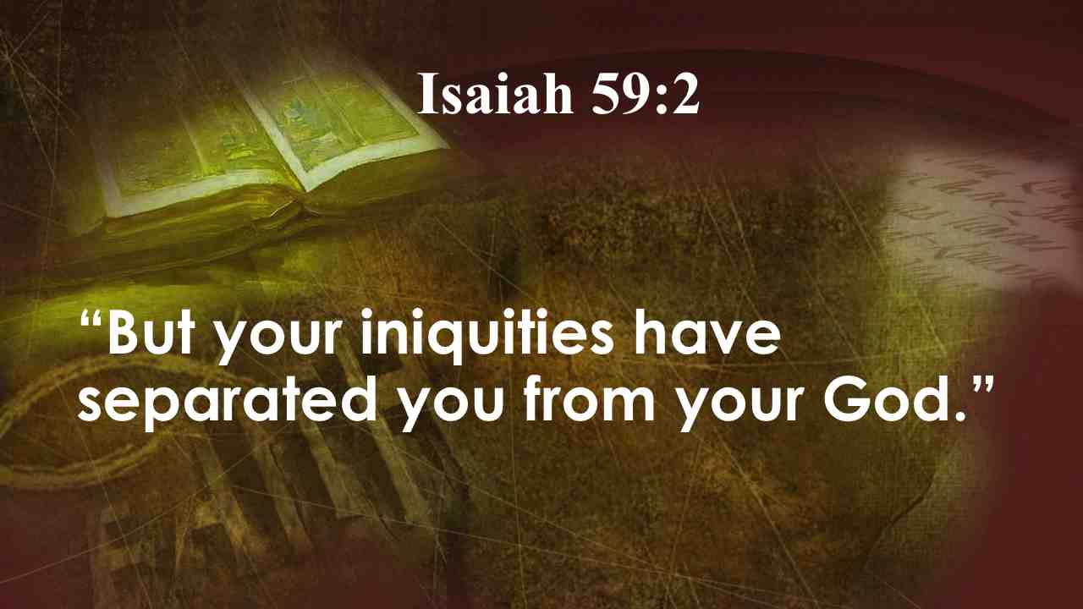 | Но беззакония ваши произвели разделение между вами и Богом вашим. Ис. 59:2.
39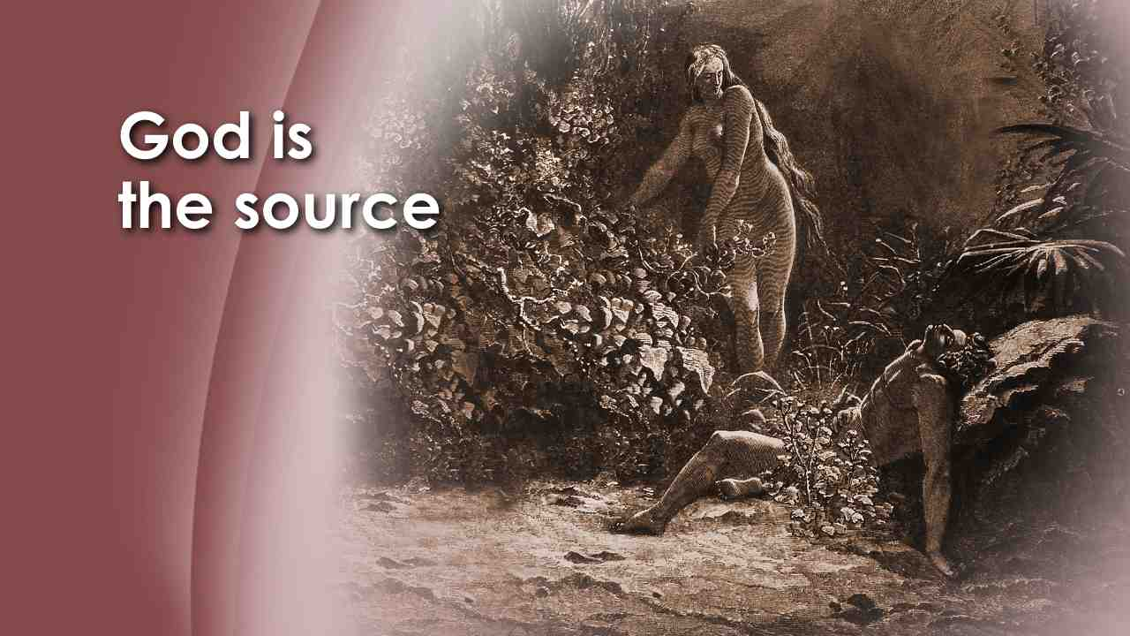 | Бог – это источник жизни, и когда отношения между Богом и человеком были разорваны из-за восстания Адама, человечество начало умирать.  Павел так описывает результат греха Адама:
40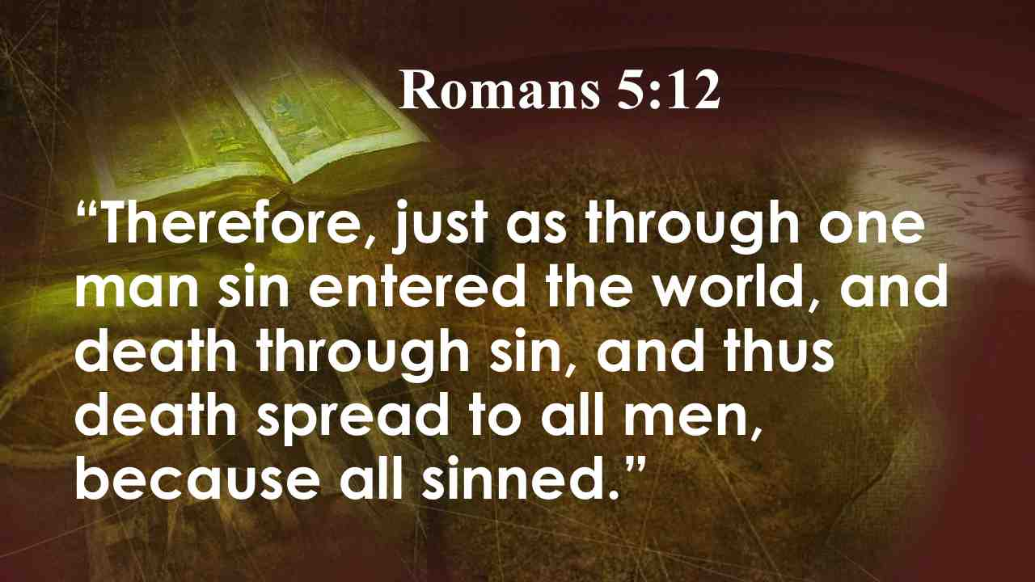 | Посему, как одним человеком грех вошел в мир, и грехом смерть, так и смерть перешла во всех человеков, потому что в нем все согрешили. Рим. 5:12.
41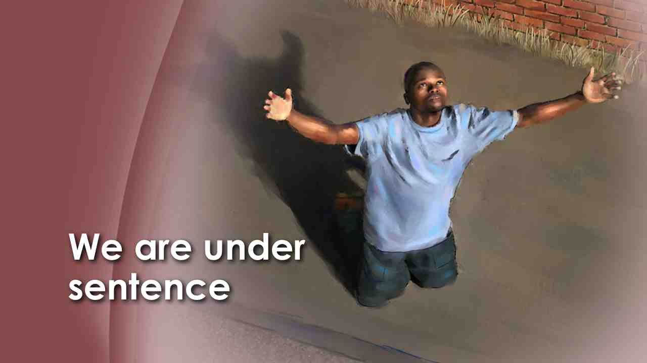 | Так вот в чем наша проблема! Мы все согрешили. Нам вынесен смертный приговор.  Но Бог любви не ставит нас перед фактом греха, лишив при этом надежды на спасение.
42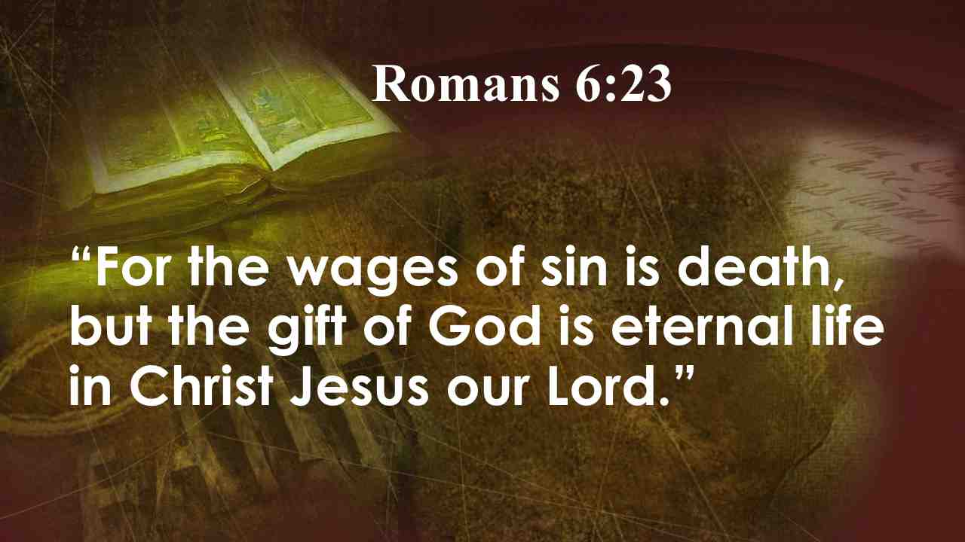 | Ибо возмездие за грех - смерть, а дар Божий - жизнь вечная во Христе Иисусе, Господе нашем. Рим. 6:23.
43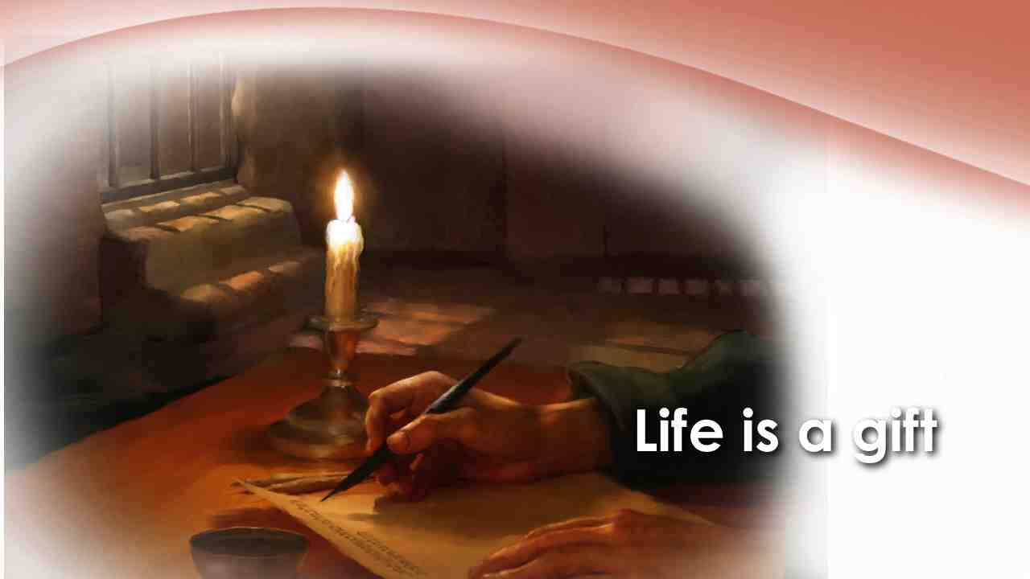 | Из этого текста Лютер понял, что вечная жизнь – это подарок! Не то, что вы можете заработать или заслужить, а дар, ибо Павел писал:
44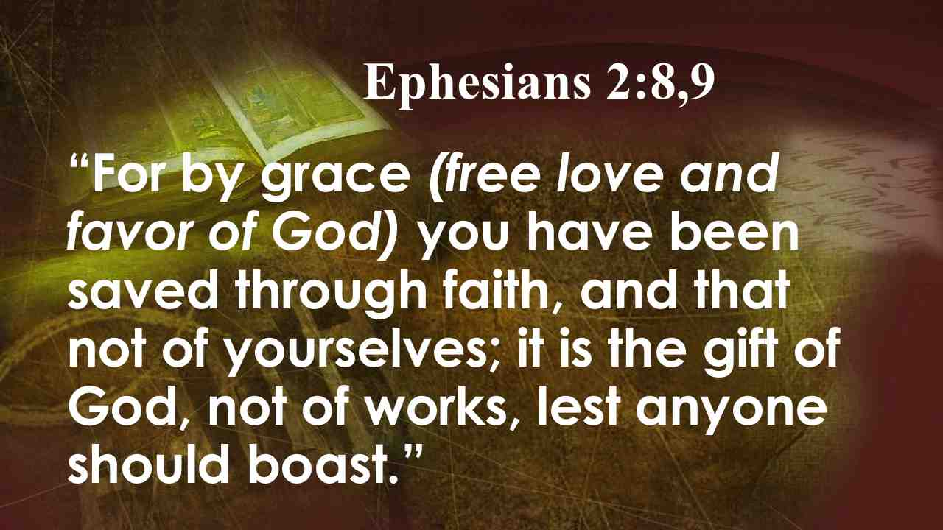 | Ибо благодатью (любовь и милость Божья) вы спасены через веру, и сие не от вас, Божий не от дел, чтобы никто не хвалился. Еф. 2:8, 9.
45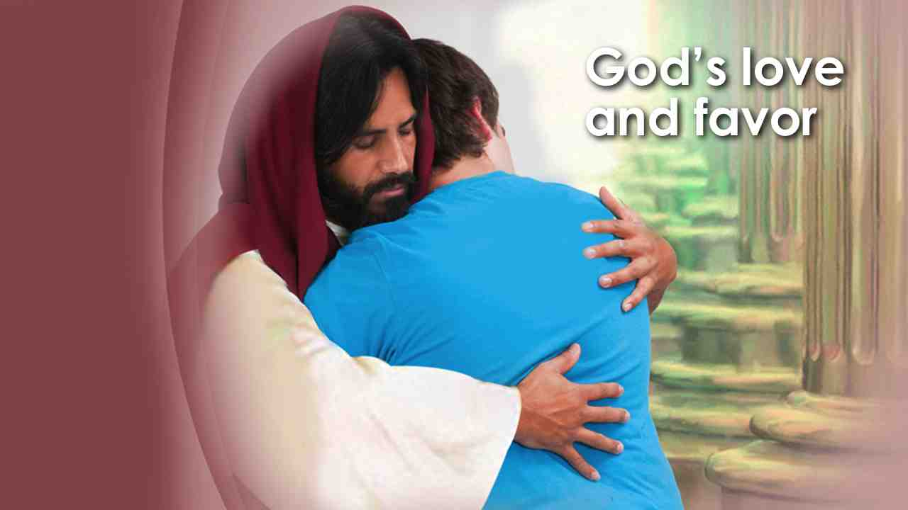 | Вы не можете спасти себя с помощью дел; вы зависите от милости Божьей и Его любви, которые даны нам просто так. Если бы нам нужно было заработать спасение, оно уже не было бы подарком.
46 | Предположим, что ваш работодатель дал вам конверт и сказал, что это подарок. Если вы обнаружите там свою зарплату за последние две недели, будет ли это подарок? Нет, ведь вы это заработали!
47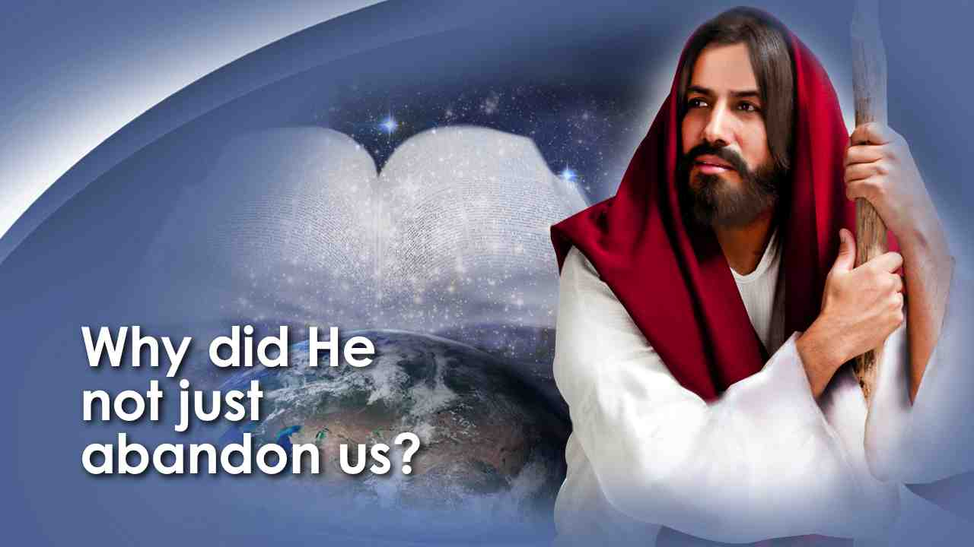 | Но, может быть, вам интересно, почему всемогущий Бог, Который правит вселенной, так беспокоится о людях на нашей планете, расположенной где-то на краю вселенной. Почему Он просто не отказался от мятежного человека и не оставил его страдать в одиночестве от последствий греха?  Ответ можно найти в первом послании Иоанна:
48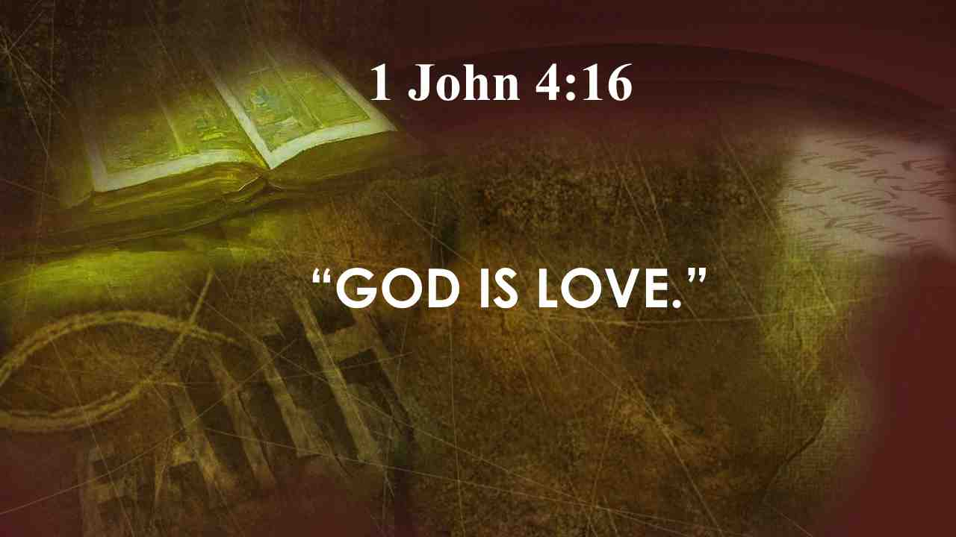 | БОГ ЕСТЬ ЛЮБОВЬ. 1 Ин. 4:16.
49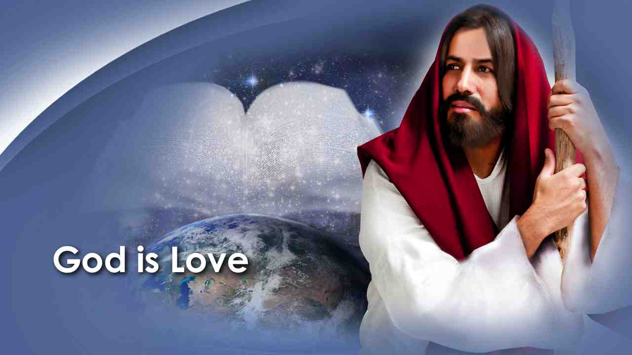 | Лучше понять Божью любовь к человеку, который неизлечимо болен грехом, нам поможет такой пример.
50 | Молодая пара принесла из больницы домой своего ребенка. В течение нескольких дней ребенок плакал день и ночь от сильных болей в животе.
51 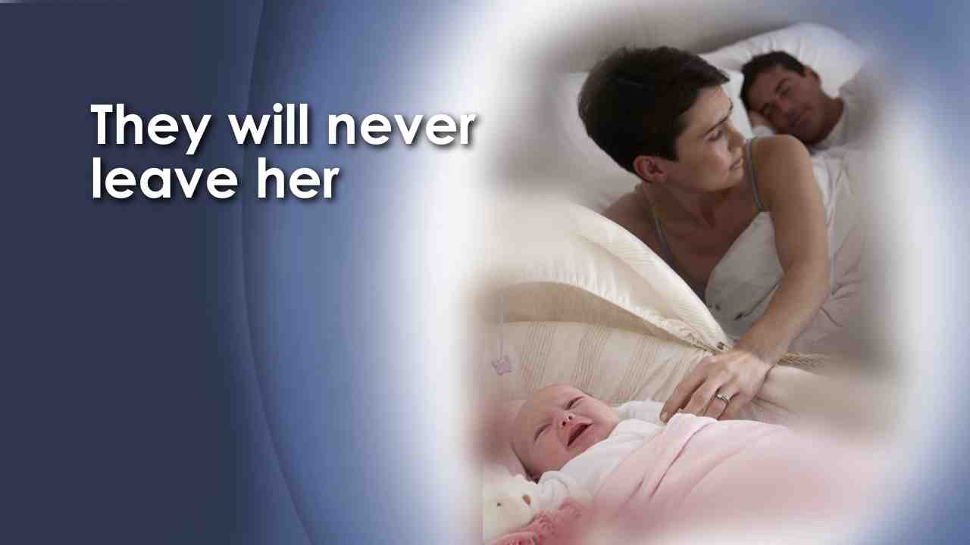 | Родители следовали советам врача, но ничего не помогало. Они ходили с ребенком на руках до тех пор, пока у них уже не оставалось сил, но они не могли оставить его страдать в одиночку. Почему? Они очень любили свое дитя, и чем больше он испытывал боль и страдания, тем сильнее они любили.
52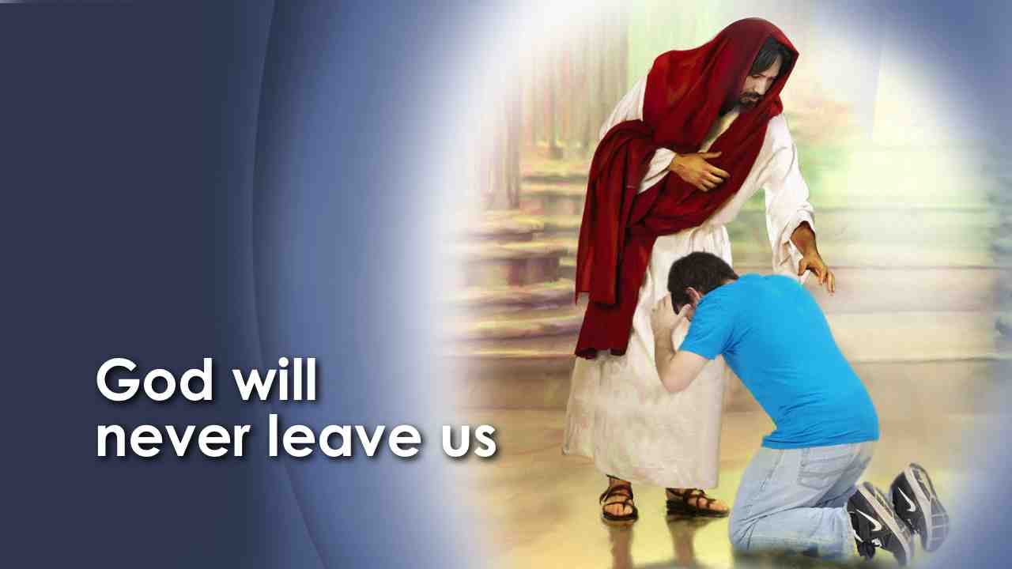 | Так же поступил и Бог. Его дети на планете Земля заболели грехом, и боль и страдания, которые они испытывают, только усиливают Его любовь к ним. Бог никогда и не думал оставить нас! Никогда Он не оставит нас, погибающих и страдающих от последствий нашего восстания. Библия говорит:
53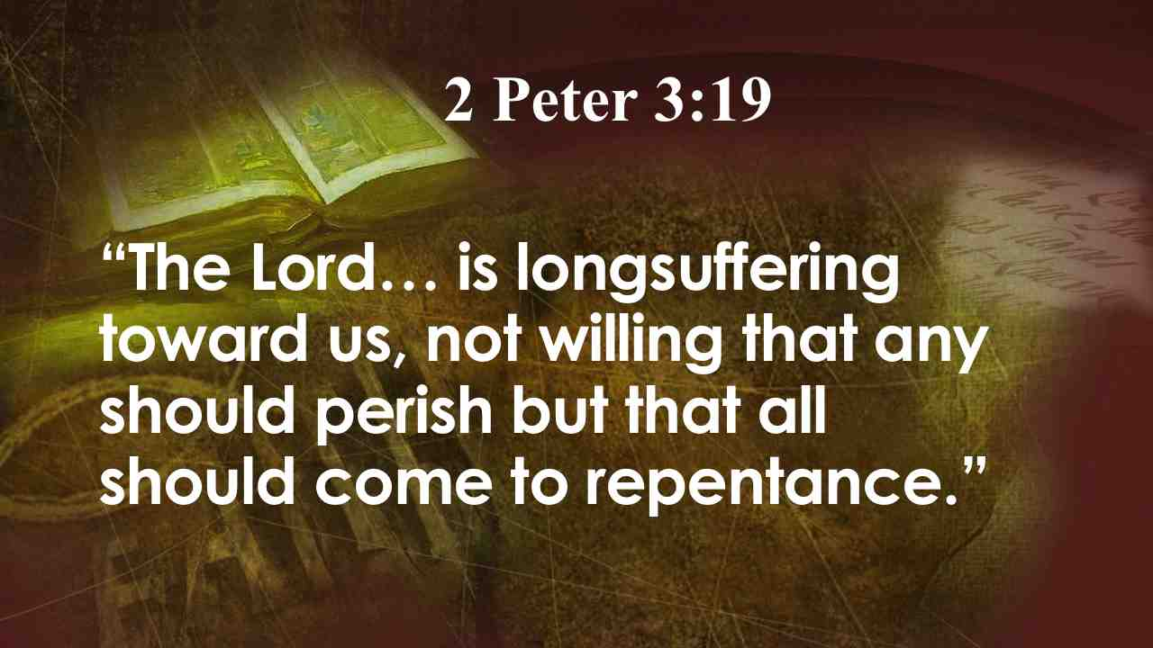 | Бог… долготерпит нас, не желая, чтобы кто погиб, но чтобы все пришли к покаянию. 2 Петра 3:9.
54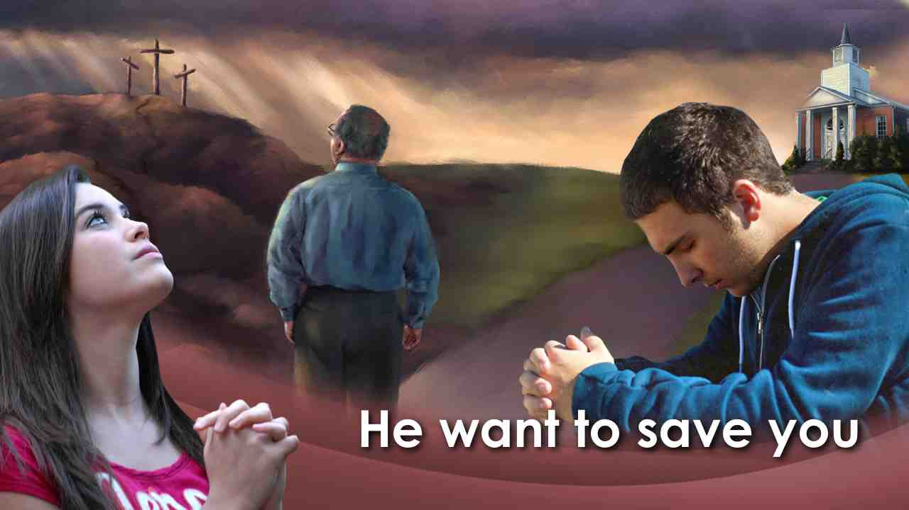 | Независимо от того, насколько вы хороший или плохой, Бог любит вас и хочет спасти вас. Он не желает, чтобы "кто погиб."  Земные государства не смогут долго существовать, если будут терпеть беззаконие. Нарушители должны быть наказаны. Но нарушение закона Божьего – вещь еще более серьезная, потому что тогда грех отделяет нас от Бога, источника жизни! Хотя наш Бог – это Бог любви, Он также и Бог правосудия.  На горе Синай Господь так описал Себя:
55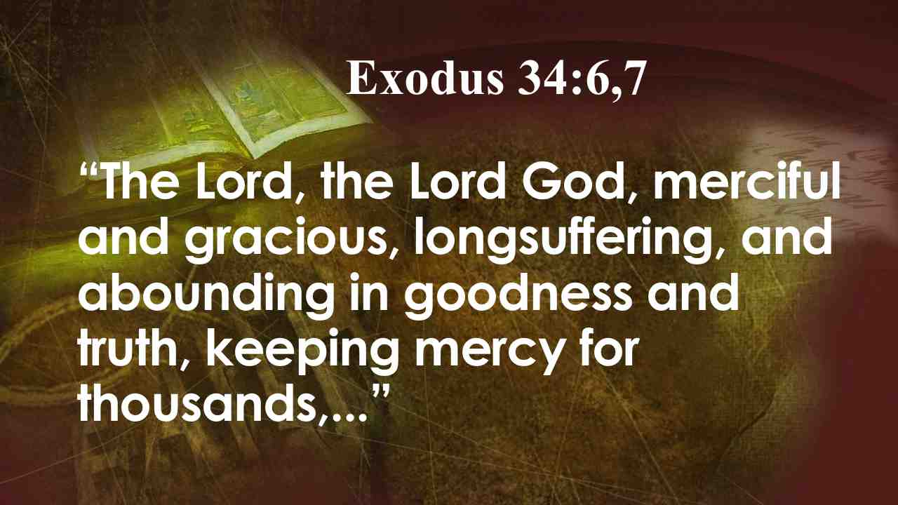 | Господь, Бог человеколюбивый и милосердый, долготерпеливый и многомилостивый и истинный, [правду и являющий] милость в тысячи родов,…
56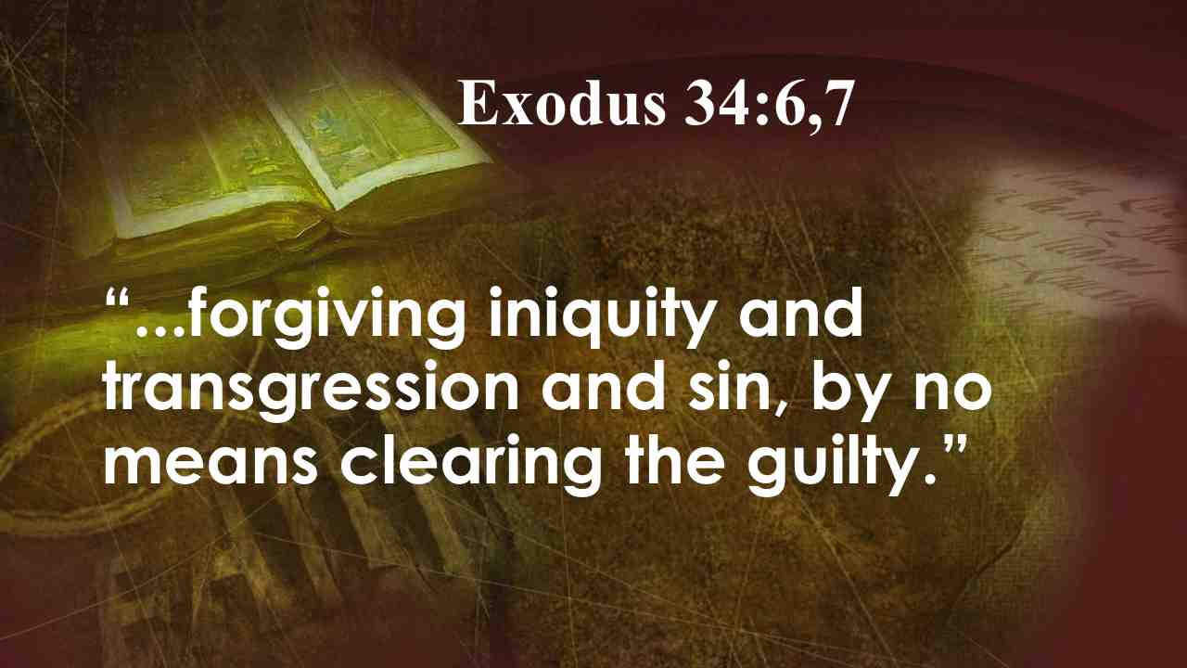 | …прощающий вину и преступление и грех. Исх. 34:6, 7.
57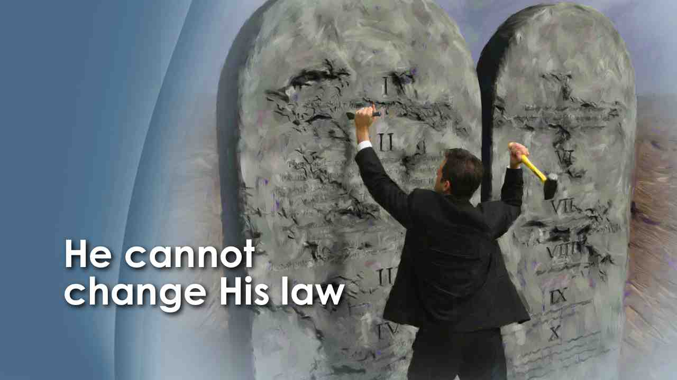 | Наш Господь – это любящий, прощающий, сострадательный Бог, но Он говорит, что Он не может закрыть глаза на грех человека. Он не может его просто игнорировать. И Он не может изменить Свой закон. Он не может сделать злое добрым. Поэтому те, кто грешат, погибнут, потому что они отделяют себя от Бога, Источника жизни.
58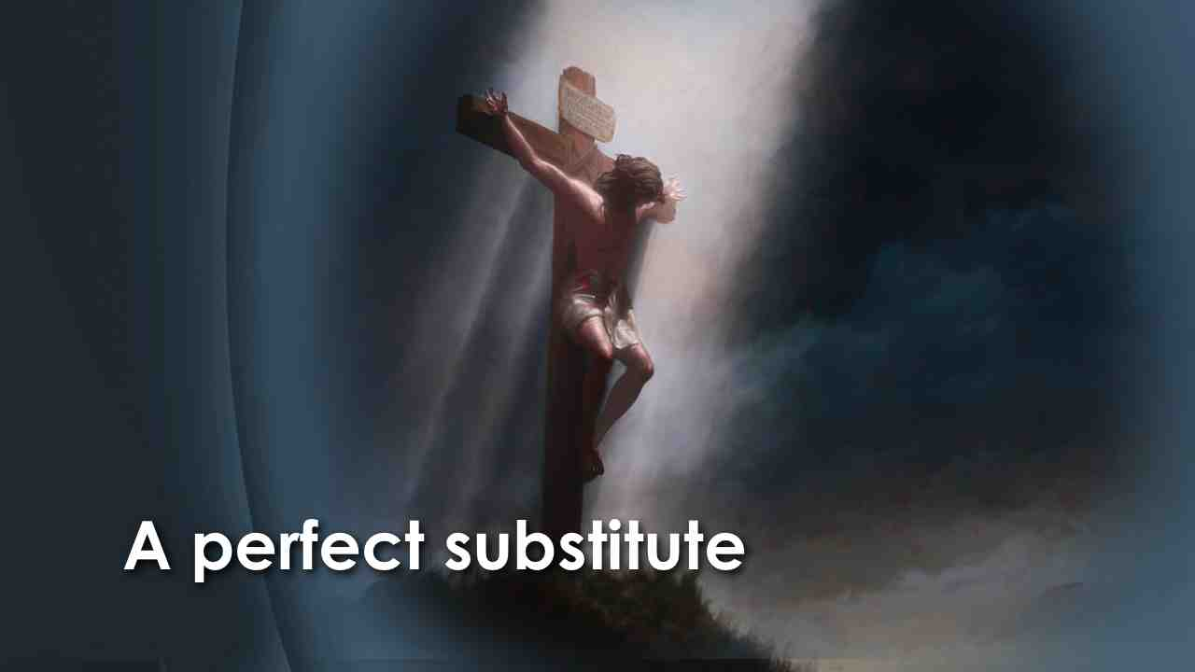 | Но разве нет решения? Решение есть! Любящий Бог нашел способ спасти нас и при этом остаться справедливым. Он нашел совершенную заместительную жертву вместо нас – жертва за наши грехи, чтобы мы могли жить. Иоанн, любимый ученик Христос, объясняет это:
59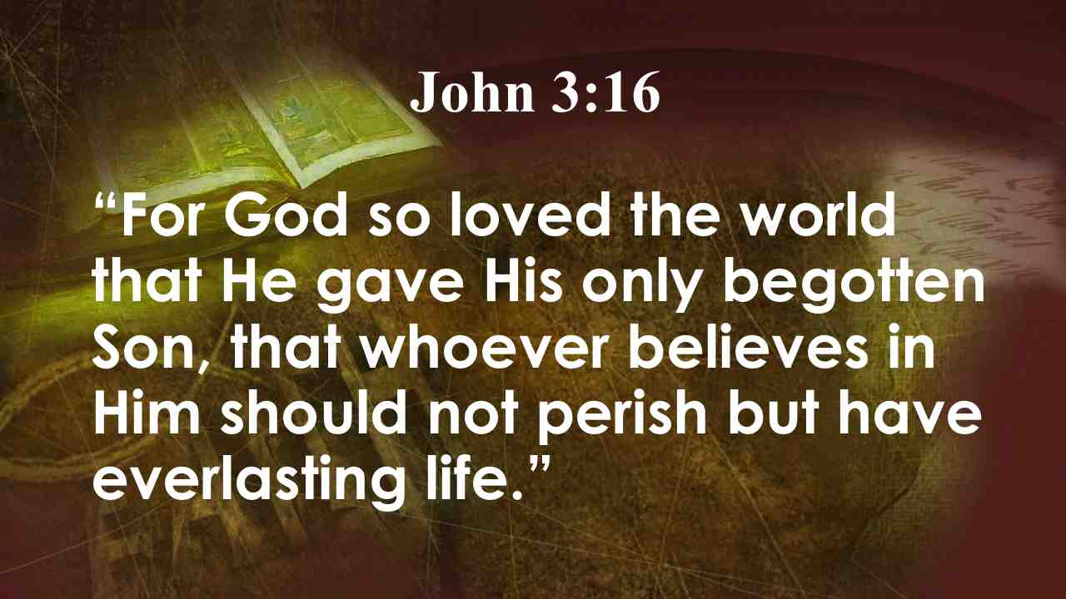 | Ибо так возлюбил Бог мир, что отдал Сына Своего Единородного, дабы всякий верующий в Него, не погиб, но имел жизнь вечную. Ин. 3:16.
60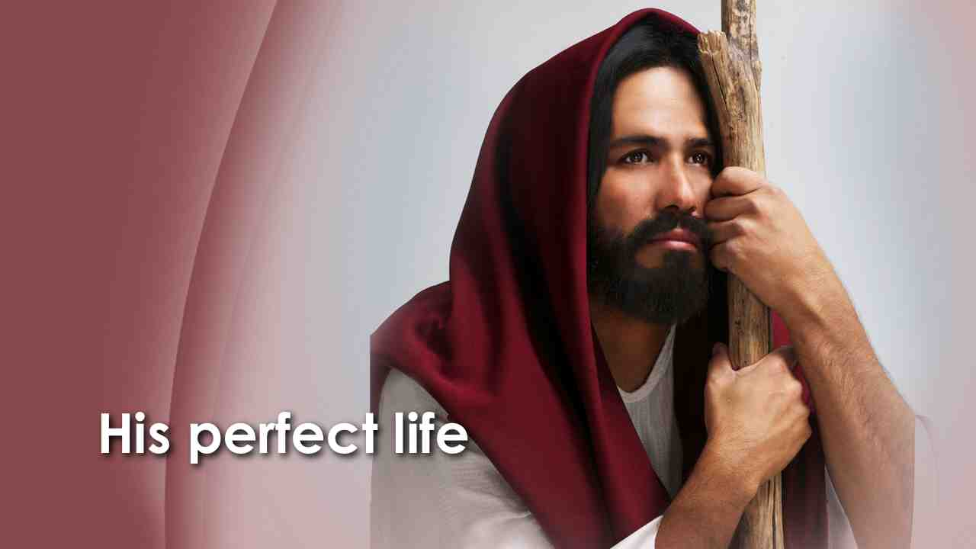 | Иисус пришел, чтобы прожить на Земле как человек, встретиться с теми же проблемами и искушениями, с которыми сталкивается каждый человек. Он доказал Своей совершенной жизнью и послушанием, что греху нет оправдания. Тогда, как единственный безгрешный представитель человеческой расы, Христос добровольно взял на Себя вину каждого человека, когда либо жившего на этой планете, и умер за них. Павел говорит:
61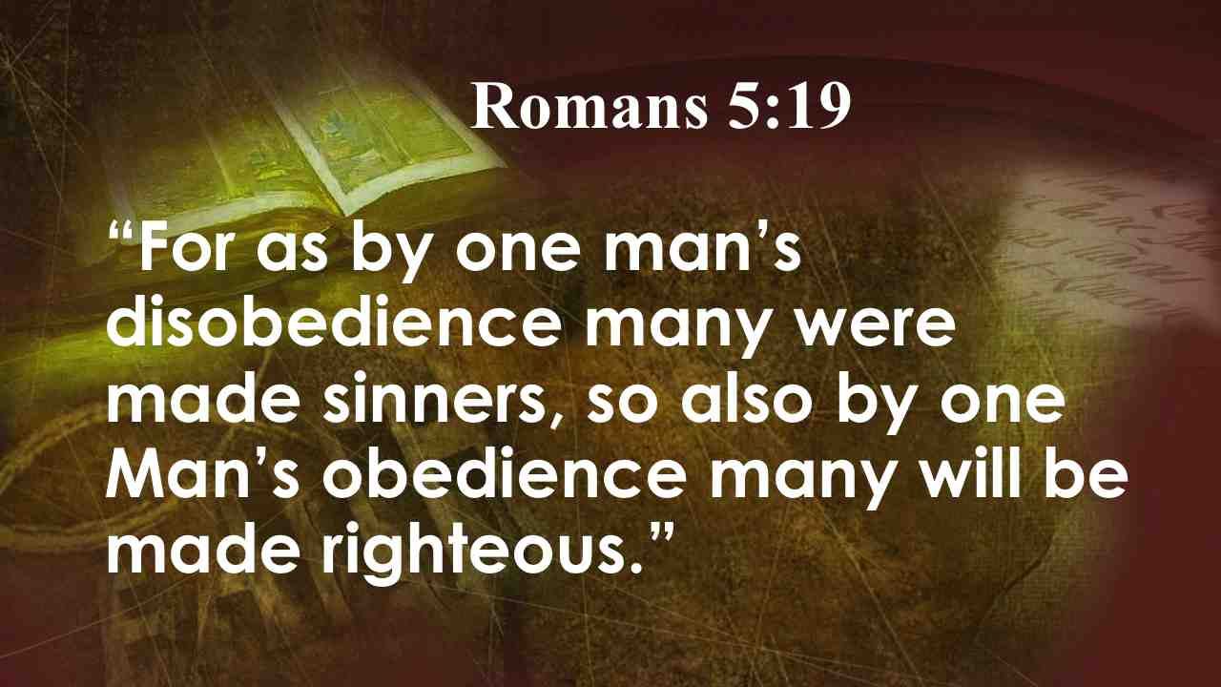 | Ибо, как непослушанием одного человека сделались многие грешными, так и послушанием одного сделаются праведными многие. Рим. 5:19.
62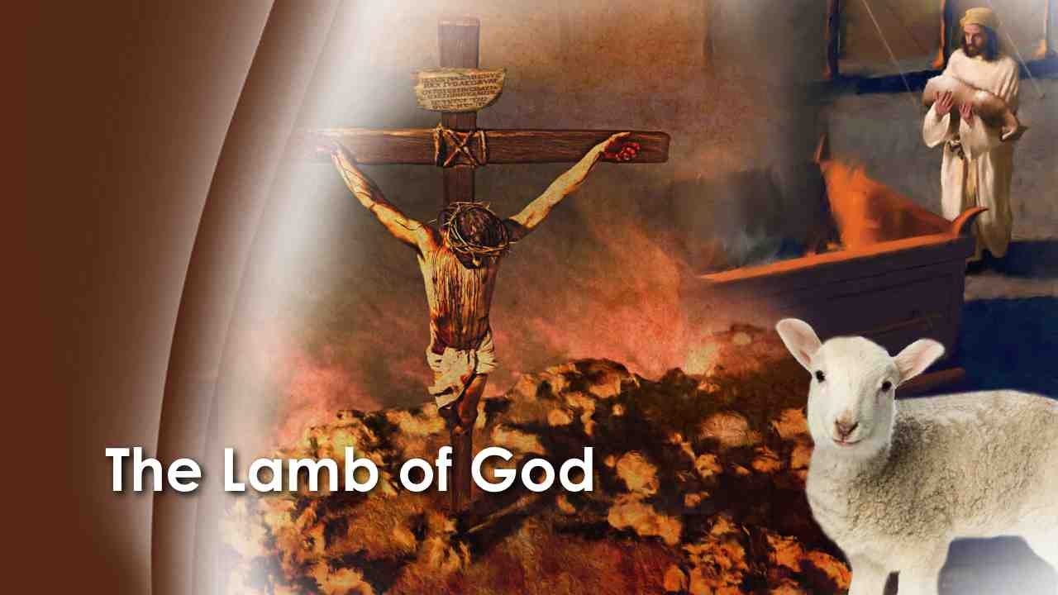 | Смерть Иисуса ни в коем случае не предполагала умилостивить "разгневанного Бога", как Лютер сначала думал. Иисус умер, чтобы спасти нас от наших грехов. И Бог возлюбил нас так сильно, что был готов принести в жертву Своего единственного Сына. Иисус был Агнцем Божьим, жертвенным Агнцем!
63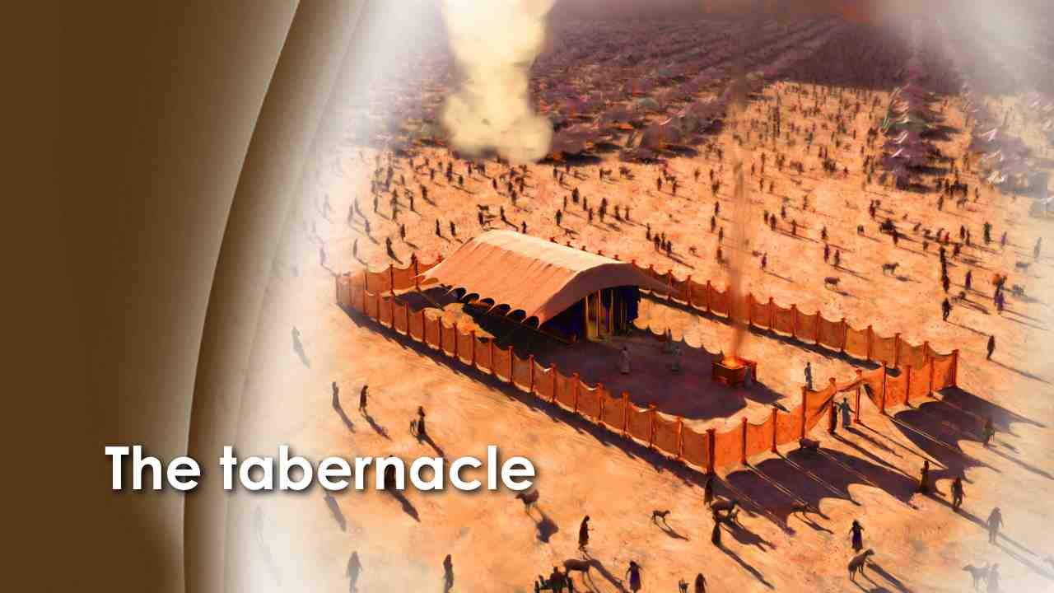 | У подножия горы Синай каждый день народ Божий был свидетелем того, как через символы и обряды Бог раскрывал им Свой план искупления падшего человека. Скиния в пустыне, построенная под Божьим руководством для совершения служения, постоянно обращала внимание людей к будущей Голгофе, когда должен был быть принесен в жертву истинный Агнец за грехи всего человечества, даруя надежду и уверенность в прощении и спасении.
64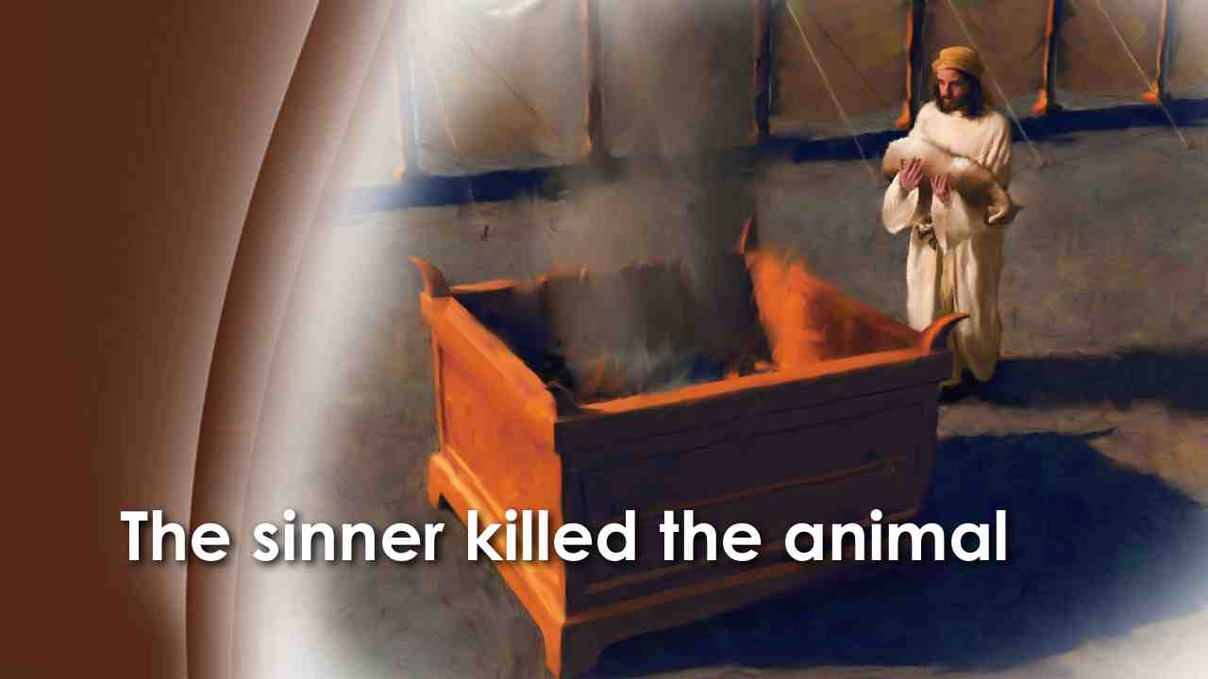 | Грешник приходил в скинию и приносил жертвенное животное. Он клал свою руку на голову животного и исповедовал свой грех. Затем он брал нож и убивал животное, показывая тем самым, что его грехи стали причиной смерти Христа, жертвенного Агнца.
65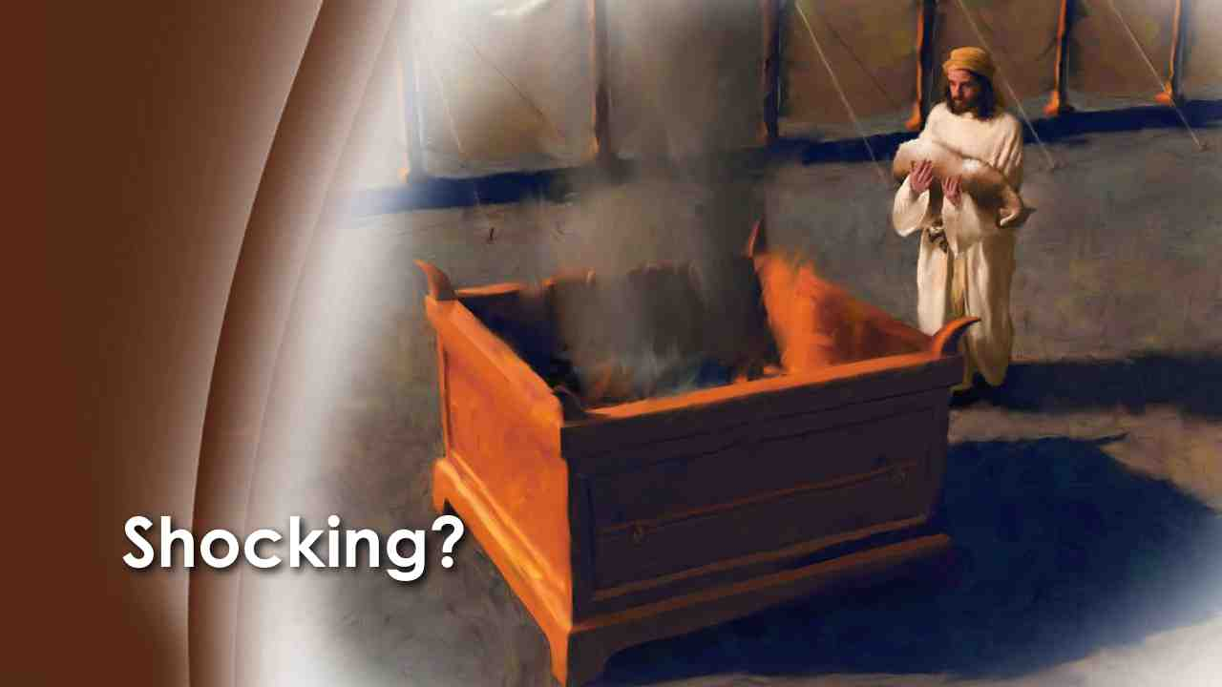 | Шокирует? Да, но голгофский крест, который принес человечеству надежду на вечную жизнь, шокирует еще больше. Тем не менее, поступив так, Бог показал, что грех приносит смерть - либо смерть грешника, либо смерть невинной жертвы.
66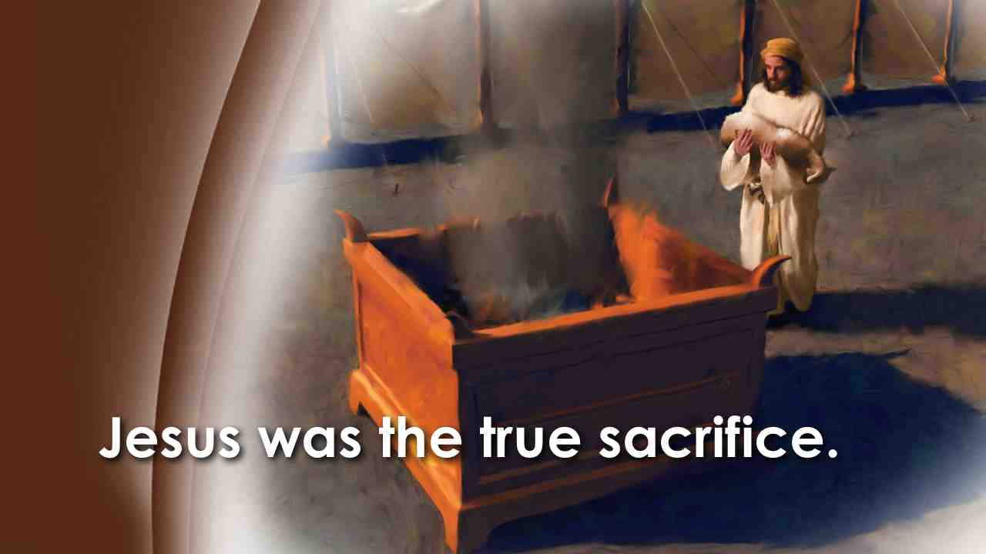 | Божьи люди в ветхозаветные времена приносили жертвы, чтобы показать свою веру в будущую смерть Сына Божьего, Того, кто умрет вместо человека. Иисус был истинной жертвой.  Когда Христос пришел креститься, Иоанн сказал о Нем:
67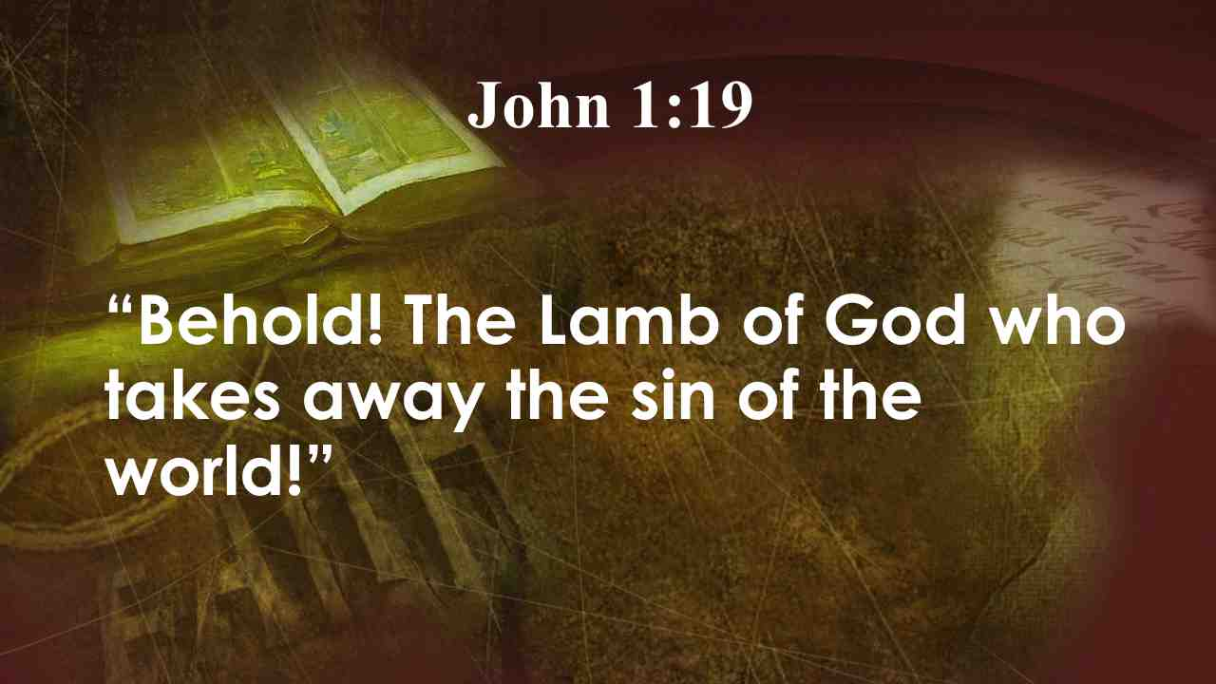 | Вот Агнец Божий, Который берет на Себя грех мира. Ин. 1:29.
68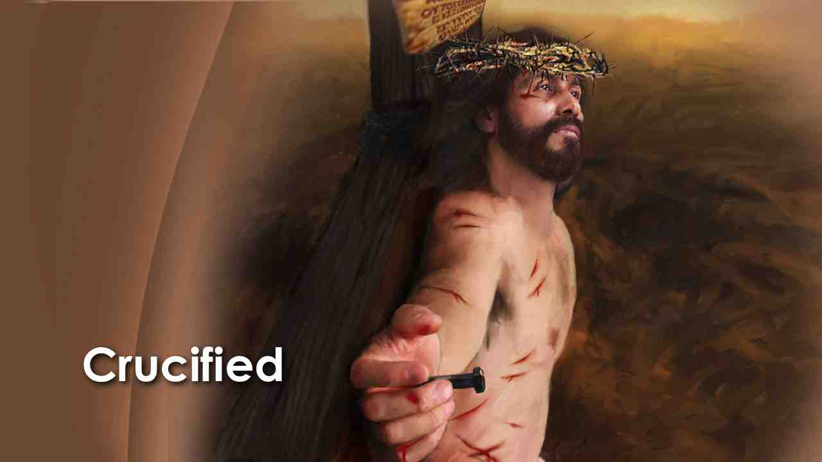 | Но как же печально, что те, к кому Он пришел, чтобы спасти, убили Его! Иисус был избит, над Ним издевались и приговорили к распятию, один из самых жестоких видов казни, когда-либо созданных.
69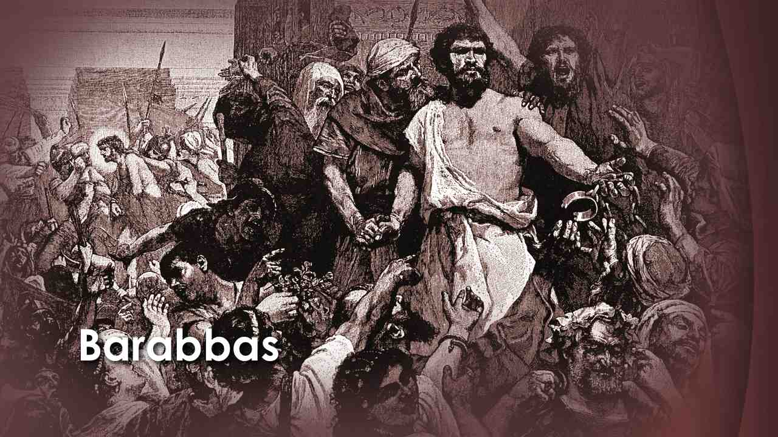 | Этот крест предназначался для Вараввы, закоренелого преступника. Вараввы-преступника, Вараввы-грешника. Варавва, заслуживающего смертной казни.
70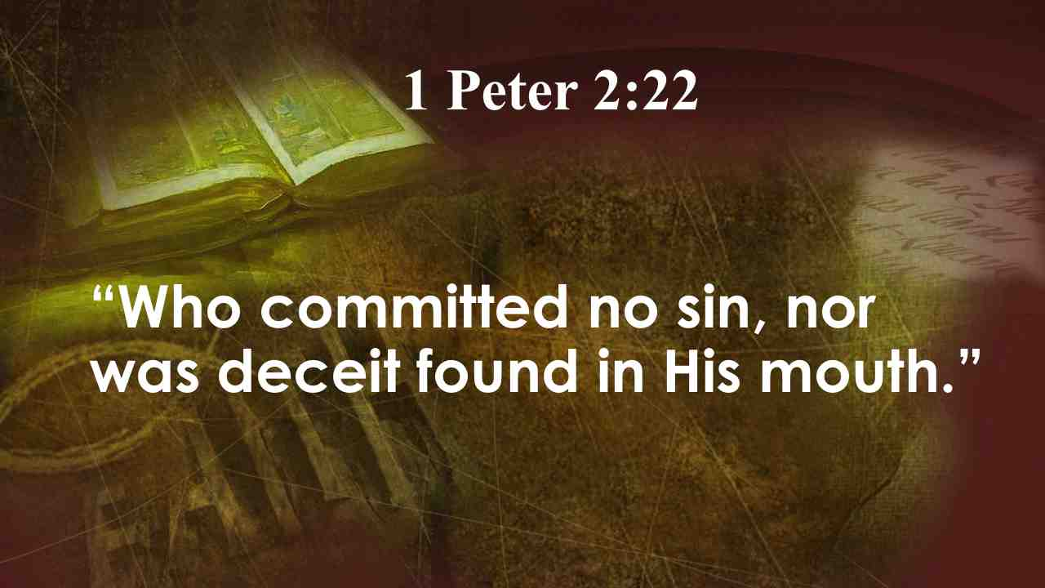 | Библия говорит, что Тот, кто не сделал никакого греха, и не было лести в устах Его (1 Пет. 2:22) умер на этом кресте!
71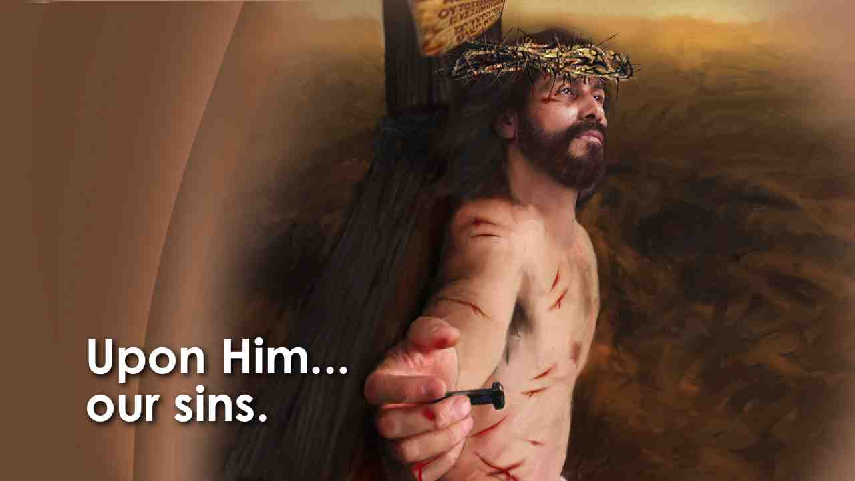 | В этой смерти Он стал подобен грешникам. Он был распят между двумя разбойниками.  И когда Бог возложил на Него грехи всего мира, Он возопил:
72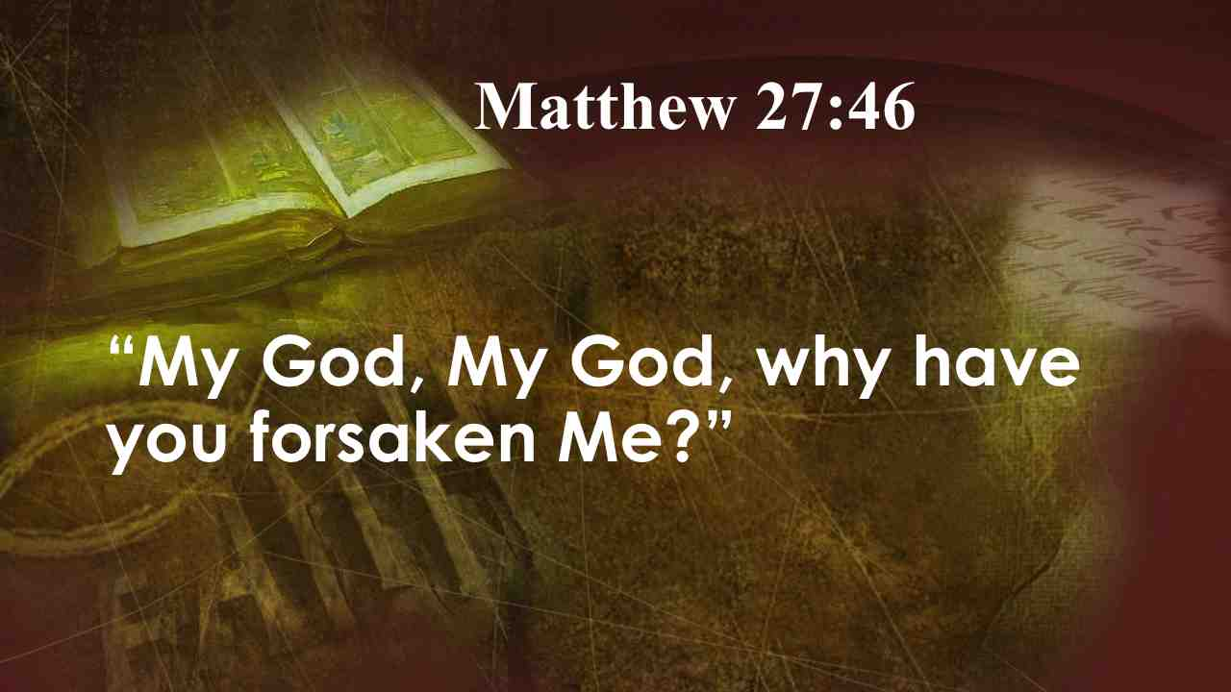 | Боже Мой, Боже Мой! для чего Ты Меня оставил? Мф. 27:46.
73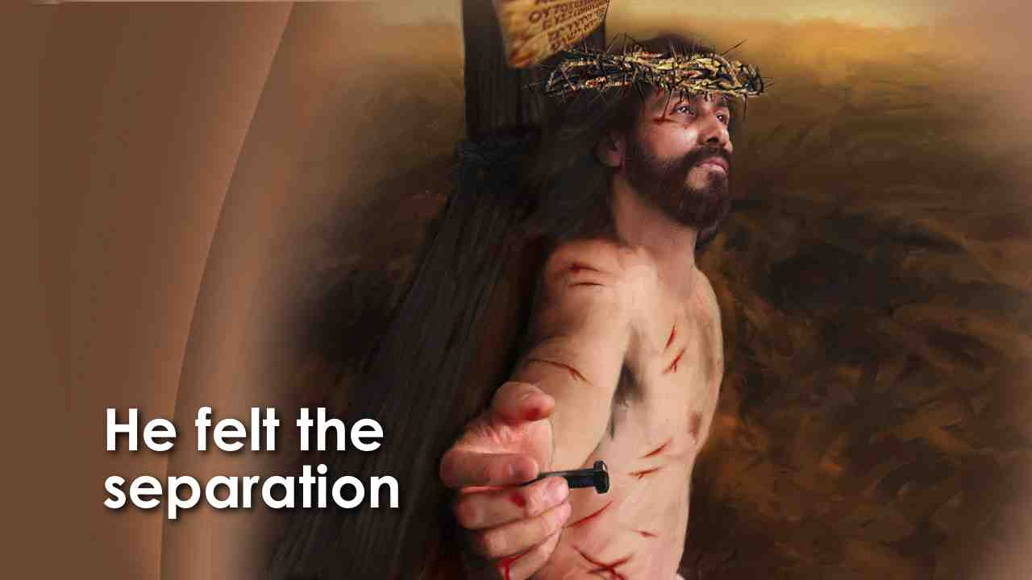 | Он почувствовал страшное разделение, которое приносит с собой грех. Христос не мог вынести агонии разлуки с Отцом. Это разбило Его сердце.  Толпа кричала:
74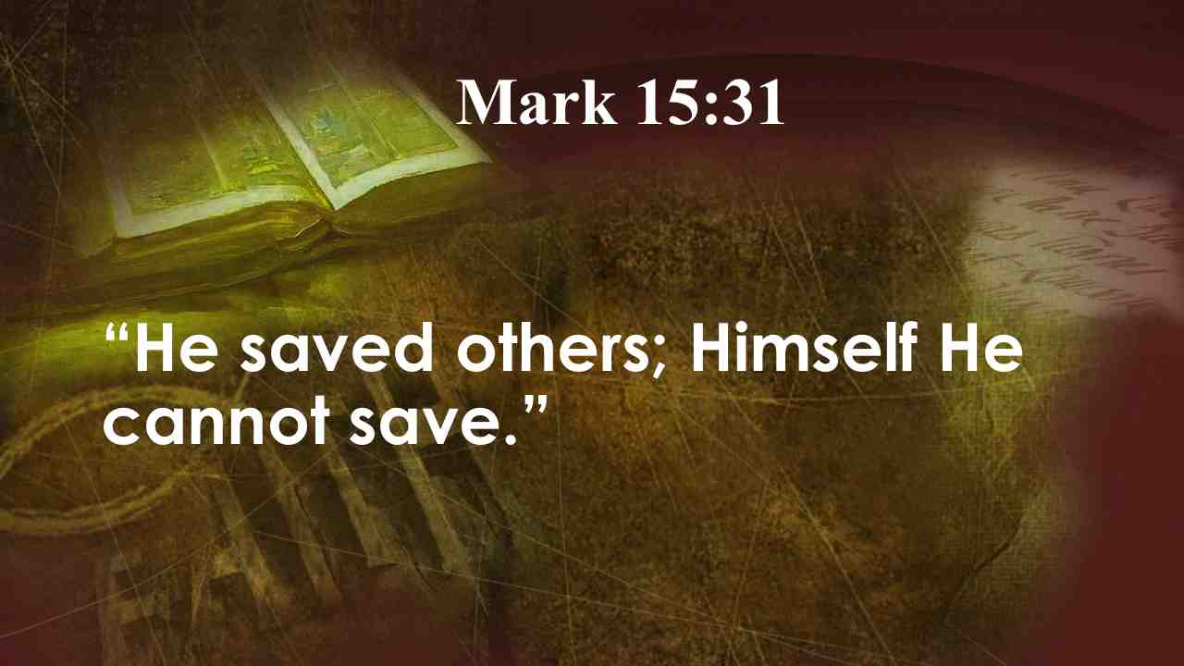 | Других спасал, а Себя не может спасти. Мк. 15:31.
75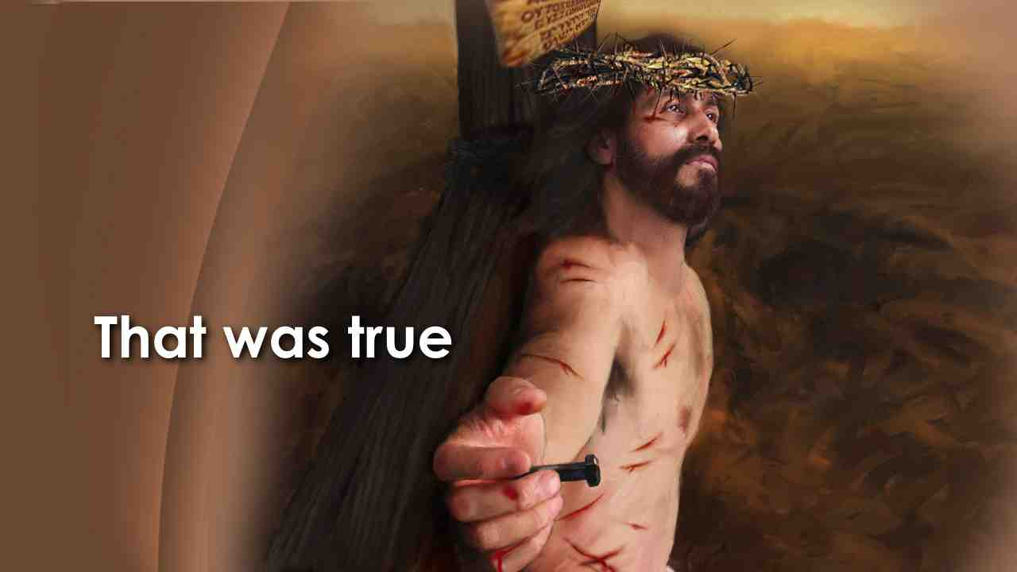 | И это была правдой. Он не мог спасти Себя и вместе с тем спасти других. Он был Богом во плоти, Который расплачивался за грех вместо потерянного человечества, нарушившего закон. Таким образом, Бог в Своей любви не успокоился до тех пор, пока человек не был возвращен в свою семью благодаря Сыну, Который умер вместо человека.
76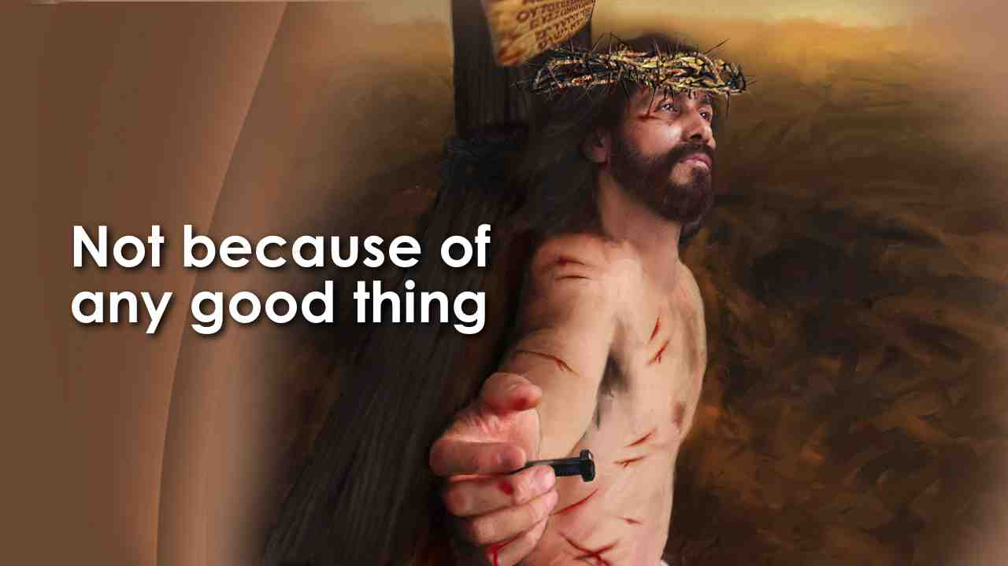 | С Христом обращались так, как должны были обращаться с нами, чтобы потом с нами могли обращаться так, как заслуживает Христос. Он был осужден за наши грехи и принял на Себя нашу смерть, чтобы мы могли получать вечную жизнь. Таким образом, Бог дает человеку вечную жизнь и при этом остается справедливым не благодаря нашим добрым делам, а благодаря Богу через действие веры и покаяния с нашей стороны.  Павел, апостол язычников, сказал:
77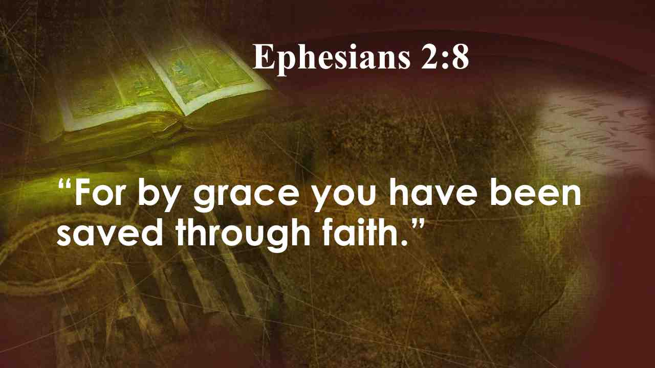 | Ибо благодатью вы спасены через веру, и сие не от вас, Божий дар. Еф. 2:8. Эта вера – главная суть спасения.
78 | Когда тюремщик из Филиппов спросил Павла, что он должен делать, чтобы спастись, Павел ответил:
79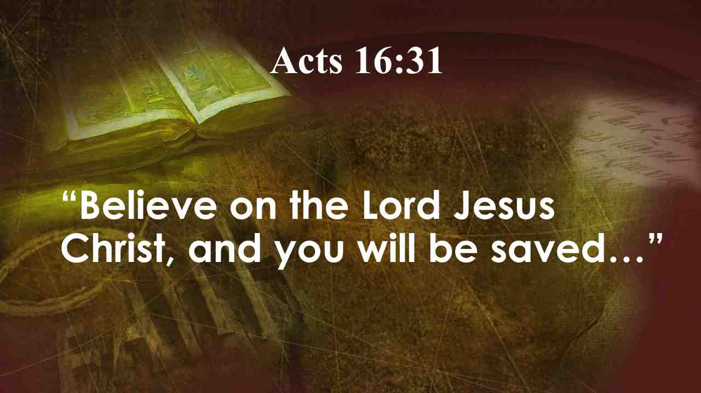 | Веруй в Господа Иисуса Христа, и спасешься ты и весь дом твой … Деян. 16:31.
80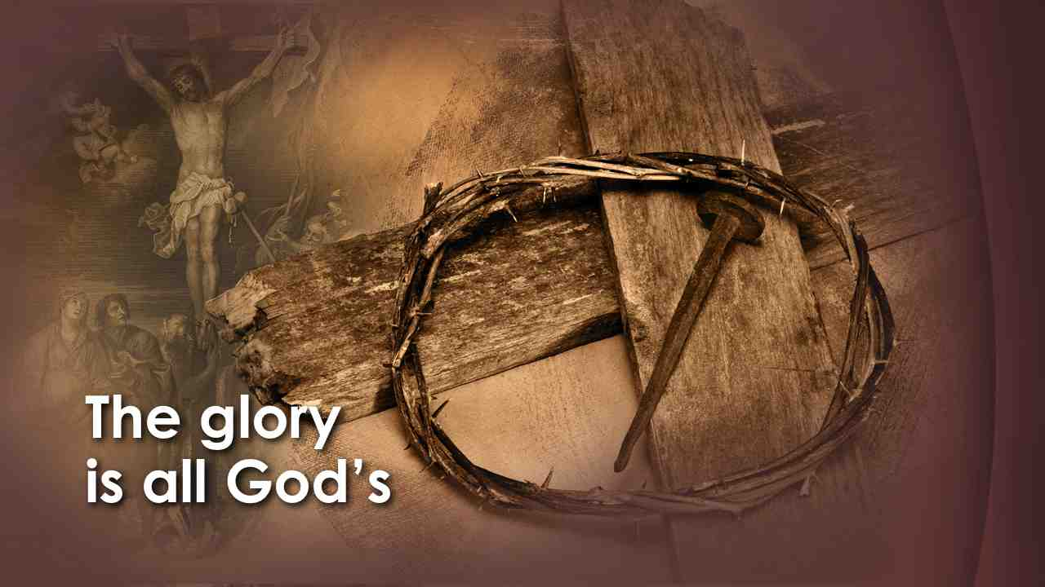 | Верить во Христа значит больше, чем просто признать факт, что Он умер около 2000 лет назад. Верить в жертву Христа значит принимать Его смерть как полное очищение каждого нашего греха. Верить в то, что нас спасает не то, что мы можем сделать, но то, что сделал для нас Христос на Голгофе. Ни один человек не может похвастаться тем, что он спас сам себя. Вся слава Богу! Благодать со стороны Бога и вера со стороны человека, который доверяет Богу и позволяет Ему контролировать свою жизнь. Принять спасение - это так просто, но многие представляют это настолько сложным. Мы не можем заработать это. Мы не можем заслужить это. Но Бог любви желает дать его к нам, если мы принимаем этот дар.
81 | Если друг дарит вам на день рождения подарок, постараетесь ли вы заплатить ему за это? Конечно, нет! Вы бы протянули руку и с благодарностью приняли бы его. Иисус предлагает вам Свою праведность и спасение как дар любви. И даже если вы захотели, вы бы не могли заплатить за него. Но вы можете в вере с благодарностью принять его. Для этого нужно всего лишь прийти на коленях к подножию креста и помолиться:
82 | “Боже, я признаю, что я грешник, и мне нужна помощь. Я хочу поверить в Христа как моего Спасителя и Господа. Пожалуйста, прости каждый грех, который я совершил, и руководи моей жизнью. Спасибо за то, что слышишь и отвечаешь на мои молитвы, во имя Иисуса Христа. Аминь”
83 | В этот момент Бог дарит вам жизнь вечную! Как написал ученик Христа Иоанн:
84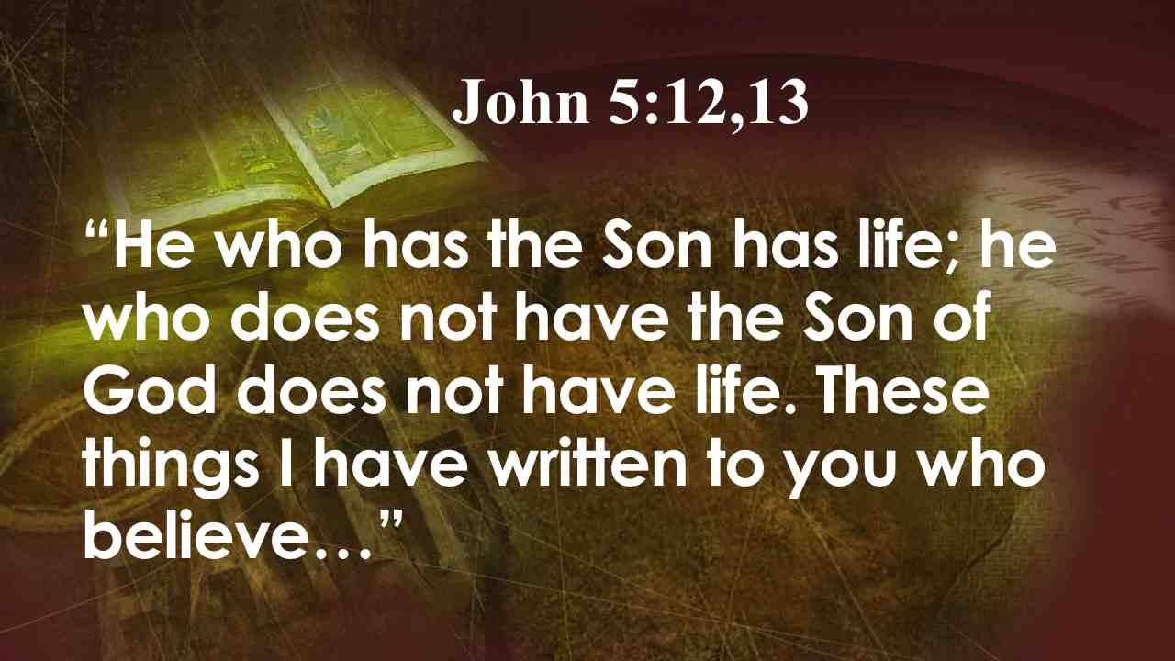 | Имеющий Сына (Божия) имеет жизнь; не имеющий Сына Божия не имеет жизни…
85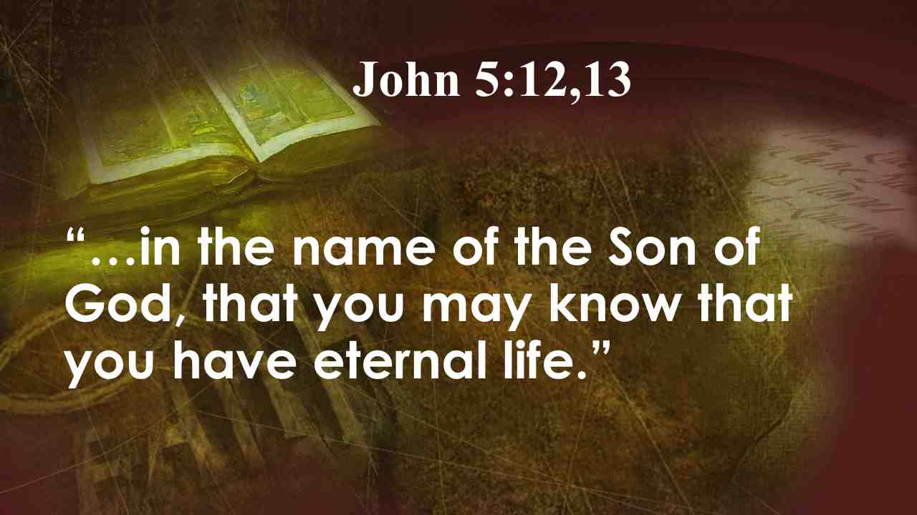 | …Сие написал я вам, верующим во имя Сына Божия, дабы вы знали, что вы, веруя в Сына Божия, имеете жизнь вечную. 1 Ин. 5:12, 13.
86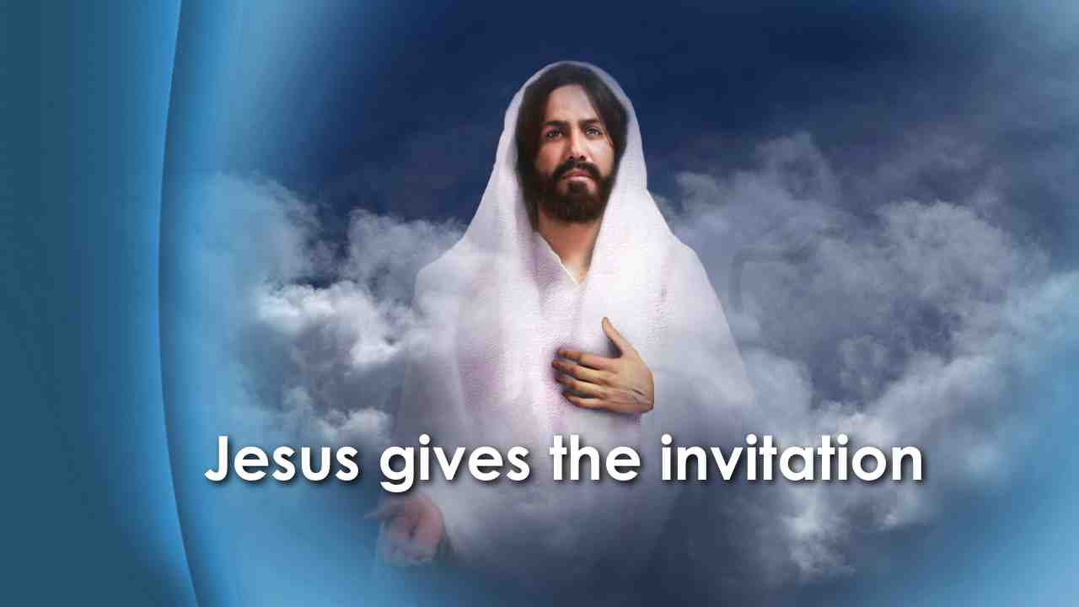 | Христос приглашает каждого, абсолютно всех:
87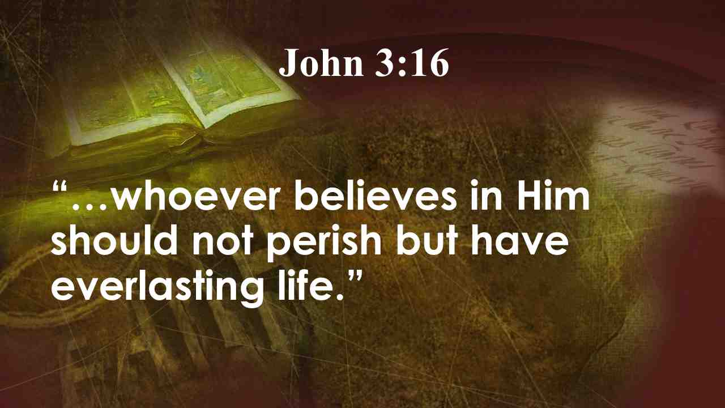 | … всякий верующий в Него не погибнет, но обретет жизнь вечную. Ин. 3:16.
88 | Может быть, вы чувствуете себя безнадежным грешником. Но это не так! Бог может превратить самую невозможную ситуацию в победу. Жизнь человека не может быть слишком плохой, и грехи не могут быть слишком тяжелыми для прощения Христа.
89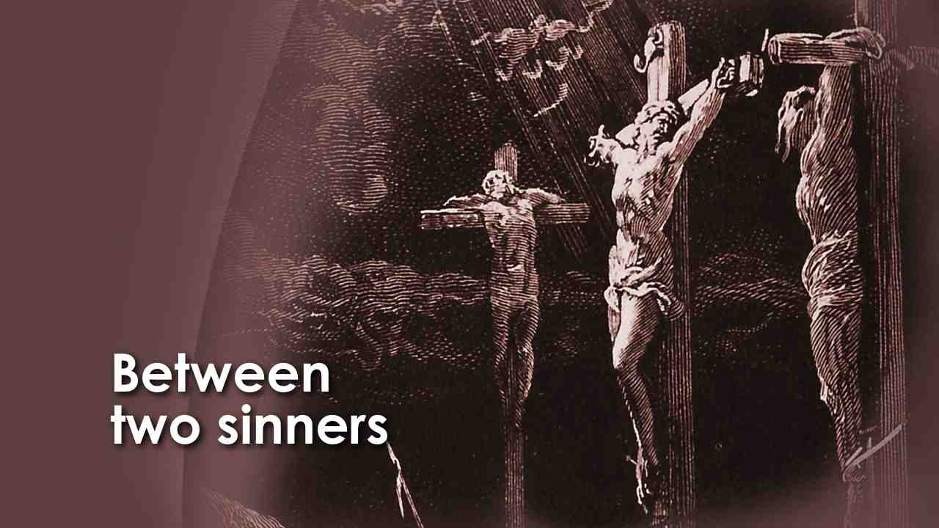 | На кресте Христос висел между двумя грешниками, обычными преступниками. И когда они висели бок о бок, переживая мучительную боль, Библия говорит нам, что первый из двух преступников высмеивал Христа. Но, когда день уже клонился к вечеру, один вор, который, как гласит традиция, видел Христа, когда Тот учил и исцелял, теперь стал свидетелем любви Христа, явленной здесь, на Голгофе. Он видел, как Его руки и ноги прибивают к кресту, и от Него не было ни слова жалобы.
90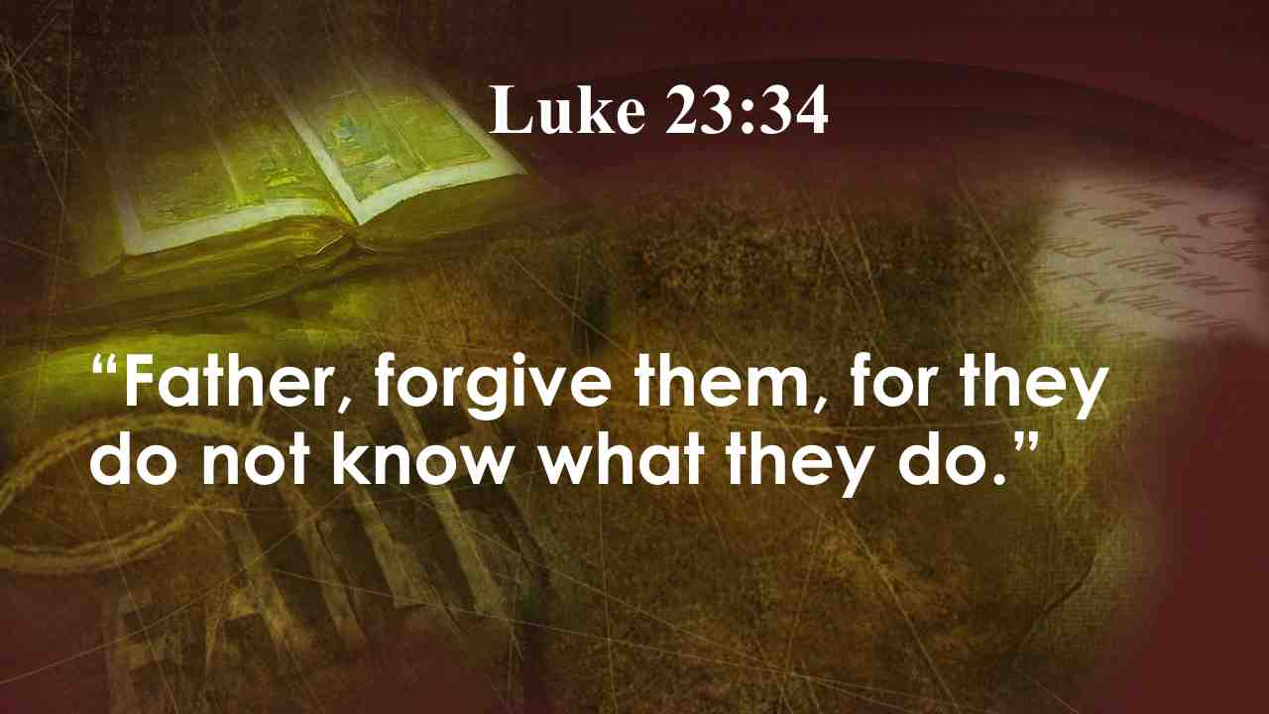 | Затем он услышал молитву, исходящую из уст Христа, Который был в агонии.  Отче! прости им, ибо не знают, что делают. Лука 23:34.
91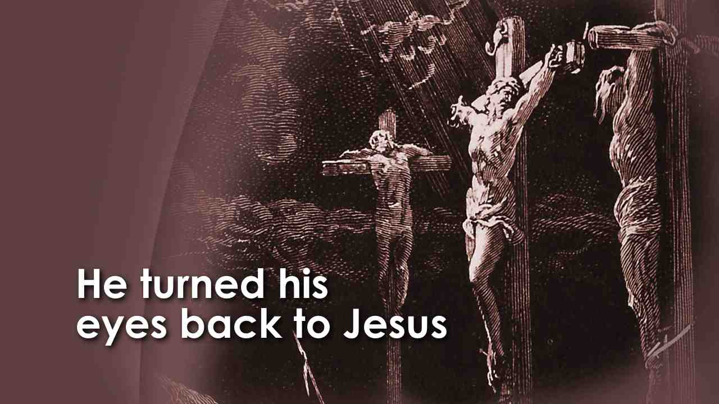 | Вся его жизнь промелькнула перед ним. Он признал свою греховность, почувствовал свою безнадежность и запретил другому вору насмехаться над Христом.  Затем он вновь перевел взгляд на Христа. Он не был похож на того, кто мог бы им помочь. Тем не менее, в Нем было видно какое-то величие, несмотря на агонию. Действительно, рассуждал он, это должен быть Агнец Божий, о Котором говорили пророки, Мессия, Который умирал за грехи мира. Крик вырвался из души раскаявшегося вора.
92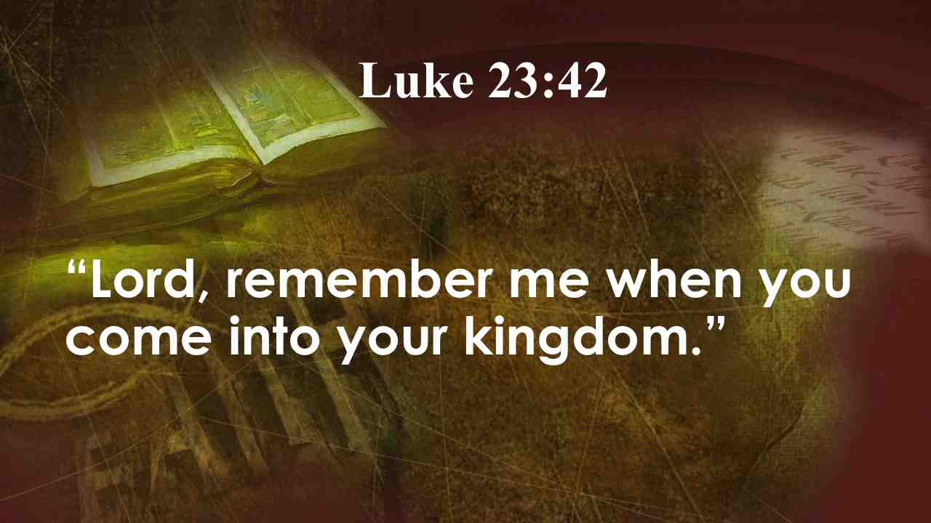 | Помяни меня, Господи, когда приидешь в Царствие Твое. Лука 23:42.
93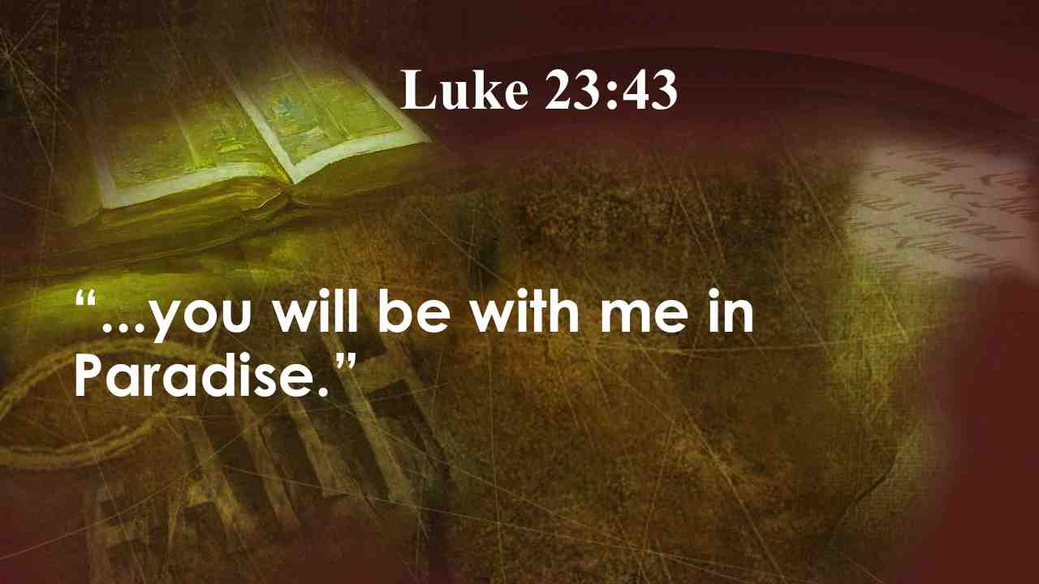 | В тот же момент Христос ответил: ...истинно говорю тебе, ныне же будешь со Мною в раю. Лука 23:43.
94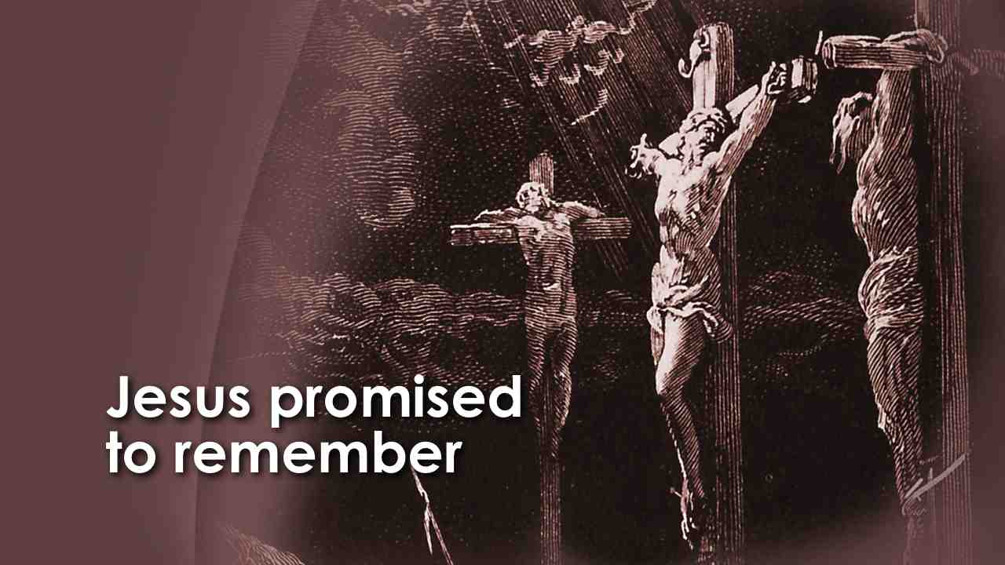 | Что за обещание! Заглядывая в будущее, когда все, кто любит Его, будут собраны в Царстве, Иисус пообещал вспомнить раскаявшегося вора, который поверил в Христа и обрел спасение.
95 | Сегодня Иисус хочет дать вам такую же надежду. В последней книге Библии Христос стучится в двери вашего сердца, ожидая приглашения. Он слушает и ждет ... Почему бы не открыть дверь вашего сердца сегодня и пригласить Его прийти и быть Спасителем и Господом вашей жизни? Он ждет ...
96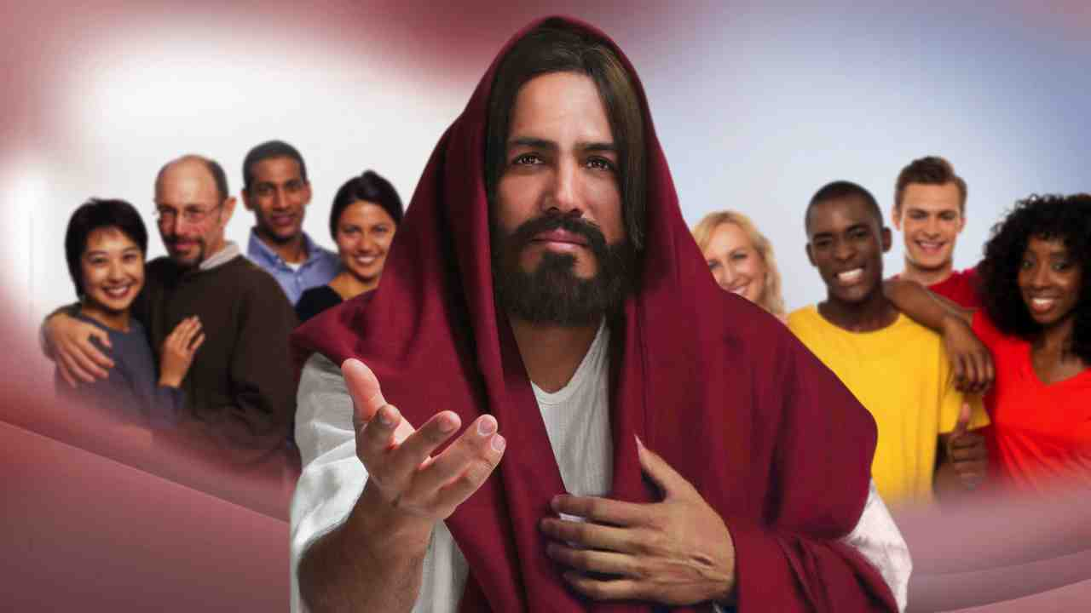 | Призыв и молитва.

